绥滨县中心城区声环境功能区
划分技术报告

组织单位：鹤岗市绥滨生态环境局
编制单位：哈尔滨东隆环保科技开发有限公司
编制时间：二〇二五年十二月
目 录
1 总论 - 1 -
1.1 区划由来 - 1 -
1.2 区划目的 - 2 -
1.3 区划原则 - 2 -
1.4 区划依据 - 3 -
1.5 区划流程 - 4 -
1.6 区划范围 - 6 -
1.7 区划时限 - 6 -
1.8 区划内容 - 6 -
2 区域概况 - 8 -
2.1 地理位置 - 8 -
2.2 自然环境概况 - 10 -
2.3 社会经济状况 - 11 -
2.4 国土空间总体规划情况 - 11 -
3 声环境质量现状调查 - 18 -
3.1 历史监测资料收集 - 18 -
3.2 现状分析主要流程 - 19 -
3.3 监测的主要方法 - 19 -
3.4 监测仪器要求 - 21 -
3.5 监测点设置原则 - 22 -
3.6 监测记录与审核 - 23 -
3.7 声环境现状监测与评价 - 23 -
4 声环境功能区划定方案 - 37 -
4.1 概述 - 37 -
4.2 区划的主要方法 - 39 -
4.3 声功能区划分方案 - 44 -
4.4 功能区声环境质量达标情况分析 - 54 -
4.5 主要存在的问题 - 54 -
5 区划可行性分析 - 56 -
5.1 声环境质量现状 - 56 -
5.2 声功能区划分结果 - 56 -
5.3 可行性分析 - 57 -
5.4 声环境管理及保护措施 - 59 -
6 结论 - 61 -
7 建议 - 62 -

1 总论

1.1 区划由来
自中国共产党第十八次全国代表大会以来，以习近平同志为核心的党中央将生态文明建设置于全局工作的突出位置，全方位、全地域、全过程加强生态环境保护，实现了从重点整治到系统治理、由被动应对到主动作为、由全球环境治理参与者转变为引领者、由实践探索上升为科学理论指导的重大转变，美丽中国建设迈出重大步伐。
2024年1月11日，中共中央、国务院发布了《关于全面推进美丽中国建设的意见》。全面推进美丽中国建设，必须坚持以习近平新时代中国特色社会主义思想，特别是习近平生态文明思想为指导，深入贯彻党的二十大及二十届中央历次全会精神，秉持“人民城市人民建、人民城市为人民”的理念，推进以绿色低碳、环境优美、生态宜居、安全健康、智慧高效为方向的美丽城市建设。
声环境功能区划分是加强环境噪声污染防治、强化噪声源监督管理和环境执法、改善声环境质量的重要依据和手段。随着绥滨县社会经济快速发展和城市化、工业化的步伐大大加快，城区面积不断地扩大，城市规模、城市功能布局都发生了较大的变化，人们对工作、学习和生活的环境的声环境质量的要求逐步提高，对声环境管理也提出了新的要求，原有的声环境管理模式已很难适应新形势下声环境管理工作的需要。因此，迫切需要对中心城区范围内的声环境功能区进行划分，以适应新的标准及规划、城市建设发展和人民对声环境质量的要求。
为落实《中华人民共和国噪声污染防治法》《关于加强环境噪声污染防治工作改善城乡声环境质量的指导意见》（环发﹝2010﹞144号）有关要求，原环境保护部发布了《关于加强和规范声环境功能区划分管理工作的通知》（环办大气函﹝2017﹞1709号），要求加强城市噪声污染防治工作，改善声环境质量，进一步加强和规范声环境功能区划分工作。为此，鹤岗市绥滨生态环境局委托哈尔滨东隆环保科技开发有限公司对绥滨县中心城区声环境功能区进行划分。
编制单位按照《声环境功能区划分技术规范》（GB/T 15190-2014）要求，结合绥滨县城市建设现状和未来发展规划，在绥滨县声环境现状、交通道路网、行政区划、国土空间总体规划等资料基础上，对绥滨县中心城区声环境功能区进行划分，以其为合理规划绥滨县总体布局提供一定的理论依据，为绥滨县中心城区声环境质量评价、建设项目审批、噪声纠纷评判等提供一定的规范依据。

1.2 区划目的
城市声环境功能区划是在分析城市环境噪声污染特点，发展趋势以及城市环境管理要求等基础上，根据城市总体规划对功能区的划分和规划用地的主导功能，确定城市范围内《声环境质量标准》（GB 3096-2008）适用区域划分及其执行标准。声要素是城市居民比较敏感的环境要素，编制城市声环境功能区划方案，对于加强城区声环境综合整治、提高环境管理水平、创造一个安静舒适的人居环境，提升城市规划、建设、治理水平，开启全面推进美丽中国建设具有重要的指导意义。

1.3 区划原则
绥滨县中心城区声环境功能区划分充分利用道路、自然分界线、规划界限及现行行政区界等，既要考虑城区的声环境质量现状，又要兼顾城市的总体发展规划，更要满足城市环境综合整治定量考核要求，具体原则为：
（1）构建安静环境。以人为本，提高声环境质量。有效控制噪声污染的程度和范围，提高声环境质量，保障城市居民正常生活、学习和工作场所的安静。
（2）依据国土空间规划。城市规划为指导，结合实际现状。以国土空间规划为指导，结合实际现状，按城市规划用地现状的主导功能确定声环境质量功能区。其中，近期内功能与规划目标相差较大的区域，以近期的区域规划用地主导功能作为功能区类别划分的主要依据，并应随着城市规划的逐步实现及时调整功能区类别；未建成的规划区内，按其规划性质或区域声环境质量现状，结合未来发展划定该区域的功能区类别。
（3）促进协调统一。声环境保护与社会、经济发展协调统一。城市区域声环境质量功能区划分要充分考虑城市生态性原则、经济性原则和可持续发展原则，充分利用城市行政区划及自然地貌，做到区划科学合理，促进环境、经济、社会协调一致发展。
（4）满足管理要求。区划充分考虑城市性质、结构特征、城市规划、城市用地现状以及自然地貌特征，同时还应该满足环境噪声管理的要求。
（5）宏观控制为主。城市区域声环境功能区划分坚持宏观控制为主，宜粗不宜细，宜大不宜小，宜连不宜断的原则。
（6）大区划分小区管理。区划主观性与城市客观性协调统一。如大区划分、小区管理。一般不在低噪声环境功能区内再划定高噪声环境功能区，但县内交通干线道路可作为特殊高噪声区段考虑。

1.4 区划依据

1.4.1 法律法规
（1）《中华人民共和国环境保护法》（2015年1月1日）；
（2）《中华人民共和国噪声污染防治法》（2022年6月5日）。

1.4.2 规范标准
（1）《声环境功能区划分技术规范》（GB/T 15190-2014）；
（2）《声环境质量标准》（GB 3096-2008）；
（3）《城市用地分类与规划建设用地标准》（GB 50137-2011）；
（4）《环境噪声监测技术规范 城市声环境常规监测》（HJ 640-2012）；
（5）《环境噪声监测技术规范 噪声测量值修正》（HJ 706-2014）；
（6）《声学、机动车定置噪声测量方法》（GB/T 14365-93）；
（7）《电声学声校准器》（GB/T 15173-2021）；
（8）《积分平均声级计》（GB/T 17181-1997）；
（9）《公路工程技术标准》（JTG B01-2014）；
（10）《城市道路工程设计规范》（CJJ 37-2012）；
（11）《城市规划基本术语标准》（GB/T 50280-1998）。

1.4.3 其他依据
（1）《绥滨县国土空间总体规划（2021—2035年）》；
（2）《关于加强和规范声环境功能区划分管理工作的通知》（环办大气函﹝2017﹞1709号，2017年11月10日）。

1.5 区划流程
本次区划工作主要流程有以下几个部分：
（1）收集区划工作中所需资料，主要为绥滨县国土空间总体规划等；
（2）根据绥滨县中心城区土地利用现状、国土空间规划中的中心城区土地使用规划图进行分析，初步确定各级声功能区划范围；
（3）对绥滨县中心城区内各用地类型及主要交通道路布设环境噪声监测点，分析环境噪声分布特征，并对初步确定的各级声功能区划范围进行调整；
（4）征求相关部门意见，确定区划方案后编写区划报告，绘制声功能区划图；
（5）组织专家对区划方案进行评审，并报政府部门审批、公示等
具体工作流程如图1-1所示。
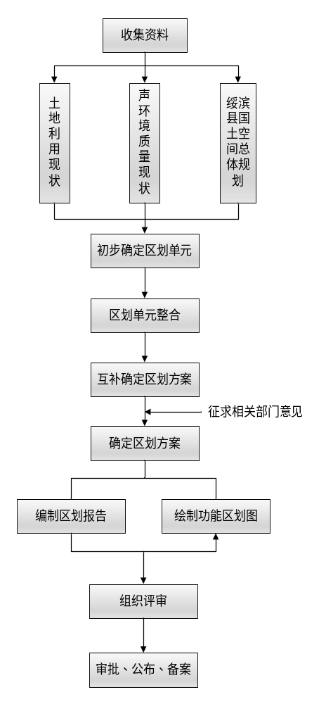
图1-1 声环境功能区划分工作流程图

1.6 区划范围
本次区划范围为绥滨县中心城区（绥滨县国土空间总体规划中城镇开发边界范围）。

1.7 区划时限
根据《声环境功能区划分技术规范》（GB/T 15190-2014）中区划的基本原则中“5.5根据城市规模和用地变化情况，噪声区划可适时调整，原则上不超过5年调整一次。”本次区划适用时限从本次区划实施之日起至下次修订前。

1.8 区划内容

1.8.1 声环境污染现状分析
噪声监测：依据《环境噪声监测技术规范 城市声环境常规监测》（HJ 640-2012）附录A以及城市环境综合整治定量考核有关要求，设置区域环境噪声监测网络布局，依据国家有关技术规范开展监测工作。
结果分析：确定区域环境噪声等效声级，并与国家城市区域环境噪声标准进行比照分析。按照五分贝一档的分类分析方法，探讨区域环境噪声监测点位的噪声主要分布范围。根据监测结果，分析研究区内噪声污染的分布特点。

1.8.2 规划用地功能分析
国土空间规划、土地利用现状、道路现状以及社会经济发展规划等是制定环境功能区划的主要依据。根据规划确定各用地类型的主要噪声来源等。

1.8.3 声环境功能区划

1.8.3.1 规划成果
根据规划用地功能，按照《声环境功能区划分技术规范》（GB/T 15190-2014）的有关规定，确定绥滨县中心城区声环境功能区划，并绘制声环境功能区划图，分析其主要的分布特征。

1.8.3.2 合理性分析
（1）确定区划方案是否符合规划用地功能和土地利用现状；
（2）声环境功能区的划分是否充分体现“区域与类型相结合”的重要原则，即声环境功能区划是否考虑了规划区域社会经济活动的内在联系；
（3）在用地现状类型与规划类型不同的情况下，在做标准适用区域变更时是否考虑全面；
（4）对典型区域是否做清晰的说明。

2 区域概况

2.1 地理位置
绥滨县隶属黑龙江省鹤岗市，位于黑龙江东北部三江平原下游，黑龙江与松花江相交的“金三角”上，东经131°8'12"—131°31'00"，北纬47°11'55"—47°45'23"。东与同江市、南与富锦市、桦川县隔松花江相望，北与俄罗斯一水相隔，西与萝北县毗邻。县域三面环水，中间为绿洲，形状类似菱形，东西长117.4km，南北宽46km，全县总面积3344km²。
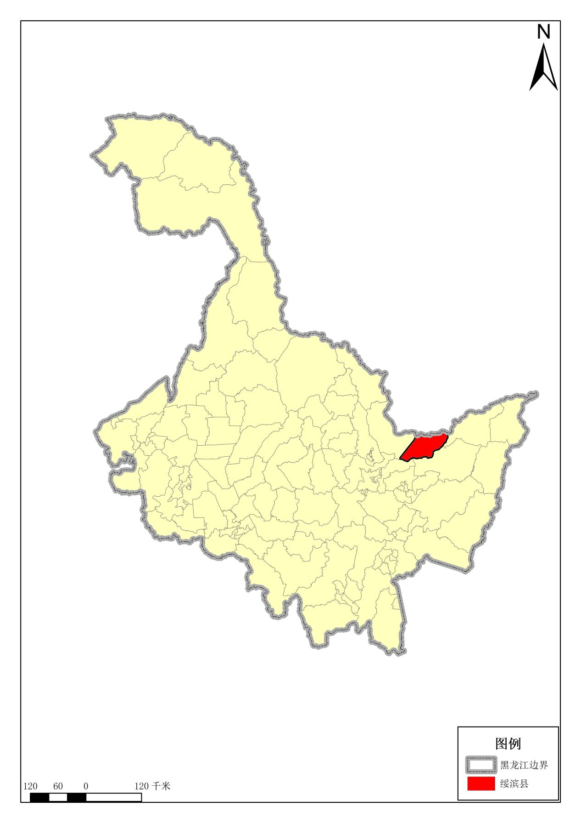
图2-1 绥滨县地理位置图

2.2 自然环境概况

2.2.1 地形地貌
绥滨县地处三江平原的西北部，全县无山和丘陵，地势低平，属于平原县，地貌属于冲积平原，由阶地、高漫滩、低漫滩、岗地组成。地势走向西高东低，坡降为万分之一至八千分之一。海拔高程一般在52～63m之间。县内微地形复杂，略有波状起伏、岗洼插花、沟河纵横、间有零星残丘漫岗。地貌景观大体可分为北部阶地区，中部低平原区，南部平原区、东部低洼区。

2.2.2 地质特征
绥滨县地层构造属于天山——兴安岭三江平原区，位于合江边缘凹陷中的次一级单位——绥滨凹陷，是中生代形成，新生代继续沉降的大型凹陷区。沉降幅度由西向东增大。沉积了古生代泥盆系、中生代侏罗系、新生界第四系、上更新统和全新统冲击层。

2.2.3 气候特征
绥滨县属寒温带大陆性气候，四季特点明显：冬季气候寒冷干燥，持续时间较长，夏季温暖湿润，时间较短，春秋两季寒温交替，气候多变。全县多年平均气温3.4℃；多年平均大于等于10℃，活动积温在2630.2℃；多年平均无霜期为140d；多年平均降水量512.4mm；多年平均日照时数为2664.6h；常年盛行风向为西风，春夏多为东南风，秋冬多为西风和西北风。

2.2.4 水文特征
绥滨县境内黑龙江、松花江两大水系，共有28条支流。属于黑龙江水系的支流7条，属于松花江水系的支流21条。两水系的水域面积265390亩。占县总面积的5.3%，占县水域306026亩的86.7%。县境内有泡塘102处，总面积31612亩。
绥滨县境内主要河流为黑龙江、松花江等。黑龙江流经绥滨83.6km，有7条主要支流：七里信子河、高丽河、三道沟、北蜿蜒河、圈河等。总水面为107207亩，干流亩均水量2538m³。松花江流经绥滨148千米，主要有敖来河、蒲鸭河、小黄河、车轱辘河、向日沟、凤鸣沟等大小河沟共21条，总水面158183亩，干流亩均水量为593m³。两江与支流均为地下水补给来源。

2.2.5 动植物资源
绥滨县野生动物有野猪、狍子、狐狸、狼、水獭、黄鼬、松鼠等；禽类有野鸡、鸭鸡、鹰类等，有国家一级保护动物3种，为东方白鹳、丹顶鹤、金雕，有国家二级保护动物苍鹰、灰鹤、大天鹅、鸳鸯等30种；鱼类有鲶鱼、黑鱼、狗鱼、柳条鱼、鳊花、鲤鱼、鲫鱼、草根、胖头、泥鳅、白漂子等。
绥滨县共有植物610种。其中苔藓植物3种6科，占全县植物的0.9%，蕨类植物12科6种，占全县植物0.82%，被子植物90科601种，占全县植物的98.2%。县内分布广的优势植物有：菊科、蔷薇科、毛茛科、禾木科和莎草科等。除蔷薇科、杨柳科、虎耳草科、豆科含有木本植物外，其余均为草本植物。

2.3 社会经济状况
根据《2024年绥滨县国民经济和社会发展统计公报》，2023年全县实现地区生产总值（GDP）646739万元，按不变价格计算，比上年增长2.5%。从三次产业看，第一产业增加值325965万元，增长3.4%；第二产业增加值47423万元，下降1.0%；第三产业增加值273351万元，增长1.2%。三次产业结构为50.4:7.3:42.3。人均地区生产总值48520元，比上年增长7.3%。

2.4 国土空间总体规划情况
2020年绥滨县编制了《绥滨县国土空间总体规划（2021—2035年）》，规划基期为2020年，规划期限为2021—2035年，近期到2025年，远景展望到2050年。该规划范围包括县域和中心城镇两个层次。县域规划范围为绥滨县行政辖区内的陆域空间；中心城镇规划范围为绥滨县主城区以及敖来村、庆发村、凤仪村、振荣村四个村的行政区域范围。全域总面积为33.44km²。中心城区为城市开发建设的集中区域，总面积为9.54km²。

2.4.1 中心城区空间结构
依据现状布局特点、地形地貌和城市发展目标，优化配置各类资源要素，规划形成“一带三轴，两心两区”的空间结构。
（1）一带三轴
生态景观带：依托松花江沿岸打造松花江生态景观带，形成滨水生态绿地。
城市发展轴：松滨大街两侧公共服务设施形成城市发展轴，该轴是连接老城与新城的重要横向服务发展轴。
城市交通发展轴：依托通达路—通江路形成城市交通轴，该轴与城市对外交通相连，构成城市对外展示的形象窗口。
纵向服务发展轴：依托奋斗路两侧的公共空间及服务设施，形成中心城区纵向服务发展轴。
（2）两心两区
商业服务中心：车流和人流的高度集中区域，也是老城区商业活动集中区，结合已有的商业服务设施形成县级商业服务中心。
文化科研中心：位于通江路与松滨大街交叉口，以一中为核心，依托老啤酒厂改造，结合公园绿地，规划文体娱乐设施及科研用地，积极发展休闲旅游服务，强化公共服务能力，增强城市经济活力。
生活区：位于通达路—通江路以西区域。规划依托老城区更新改造建设，重点打造以商业金融、商务办公、休闲娱乐、文化教育、生态居住为一体的现代生活区。
生产区：位于通达路—通江路以东区域。该片区现状发展条件较好，尤其是工业园区的建设，为其产业发展提供了有利的机遇。该区以工业企业、仓储物流功能为主，是集生活居住、公共服务等多功能于一体的现代化产业新区。

2.4.2 中心城区用地布局规划
规划至2035年，中心城区城乡建设用地总面积974.02hm²，其中城镇建设用地面积为859.50hm²，占中心城区建设用地比例为90.54%；村庄建设用地面积为114.52hm²，占中心城区建设用地比例为9.46%。
绥滨县中心城区城镇建设用地结构规划表见表2-1。

表2-1 绥滨县中心城区城镇建设用地结构规划表
用地类型 | 规划基期年 |  | 规划目标年
用地类型 | 面积（hm²） | 用地比例（%） | 面积（hm²） | 用地比例（%）
居住用地 | 276.26 | 46.70 | 308.79 | 32.37
公共管理与公共服务用地 | 61.10 | 10.33 | 84.73 | 8.88
商业服务业用地 | 72.13 | 12.19 | 51.59 | 5.41
工矿用地 | 96.06 | 16.24 | 193.13 | 20.24
仓储用地 | 32.92 | 5.57 | 22.64 | 2.37
交通运输用地 | 35.65 | 6.03 | 180.54 | 18.92
公用设施用地 | 9.73 | 1.64 | 21.56 | 2.26
绿地与开敞空间用地 | 7.69 | 1.30 | 83.08 | 8.71
特殊用地 | 0.00 | 0.00 | 0.37 | 0.04
留白用地 | 0.00 | 0.00 | 7.55 | 0.79
合计 | 591.54 | 100.00 | 953.98 | 100.00

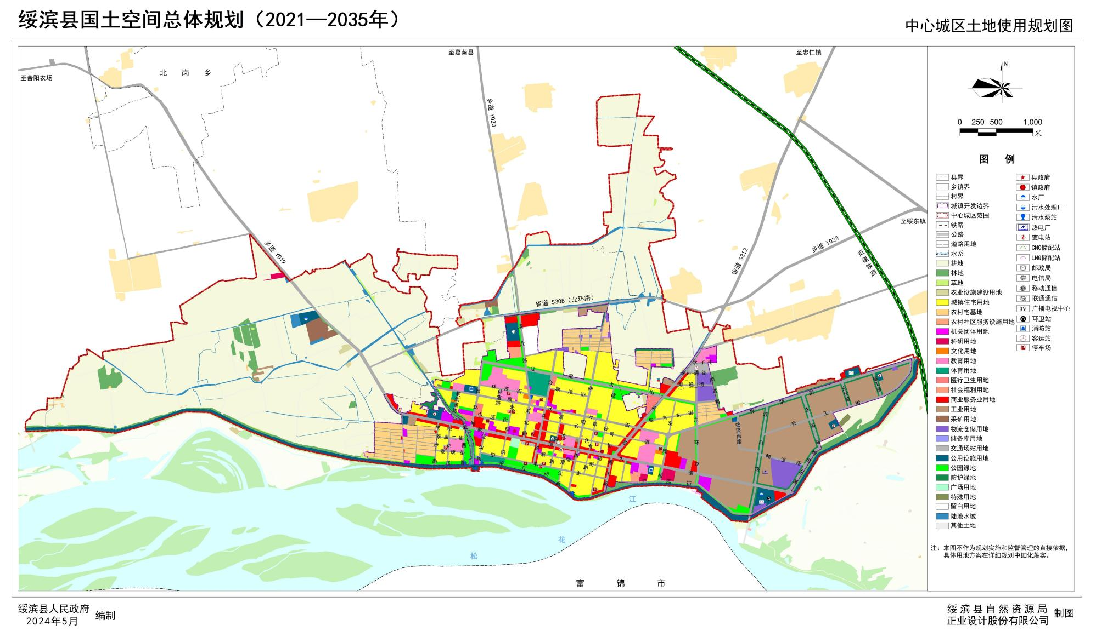
图2-2 绥滨县中心城区土地利用规划图

2.4.3 中心城区道路系统规划
规划形成“环形+方格网状”道路网结构。
主干路红线宽30—40m，是以满足交通运输和生活性客运要求为主要功能的道路，承担城市内部与边缘地区之间以及各功能片区之间的交通流量。规划主干路主要包括：松滨大街（东环路以西段）、振荣街、东环路（松滨大街以北红星大街以南段）、通达路、滨北路、西环路。
次干路红线宽25—40m，是以满足交通疏散兼顾服务功能为主要的道路。规划次干路包括渡口路、盛工路、振兴大街、光伏路、东郊路、物流路、物流西路、兴工街、奋斗路、通江路、近河路、东辉路、田丰街、松滨大街（东环路以东段）、向阳路、松滨东路。
支路红线宽为10—30m，作为到达性道路，是进出街坊、居住区和承担短距离交通的主要道路，是城市道路系统的重要组成部分。规划支路主要包括：奋斗路（红星大街以北段）、振兴大街（西环路以西段）、傲来路、东环路（红星大街以北段）、繁荣街、富强路、光明路、河西路、建设路、江滨街、粮库街、粮食路、林茂街、林盛路、顺达路、顺通街、松花路、泰康路、望江路、文化街、学子街、运通街、长青街、振兴东街、中医街、奋斗西路、泰康二路、规划西路。

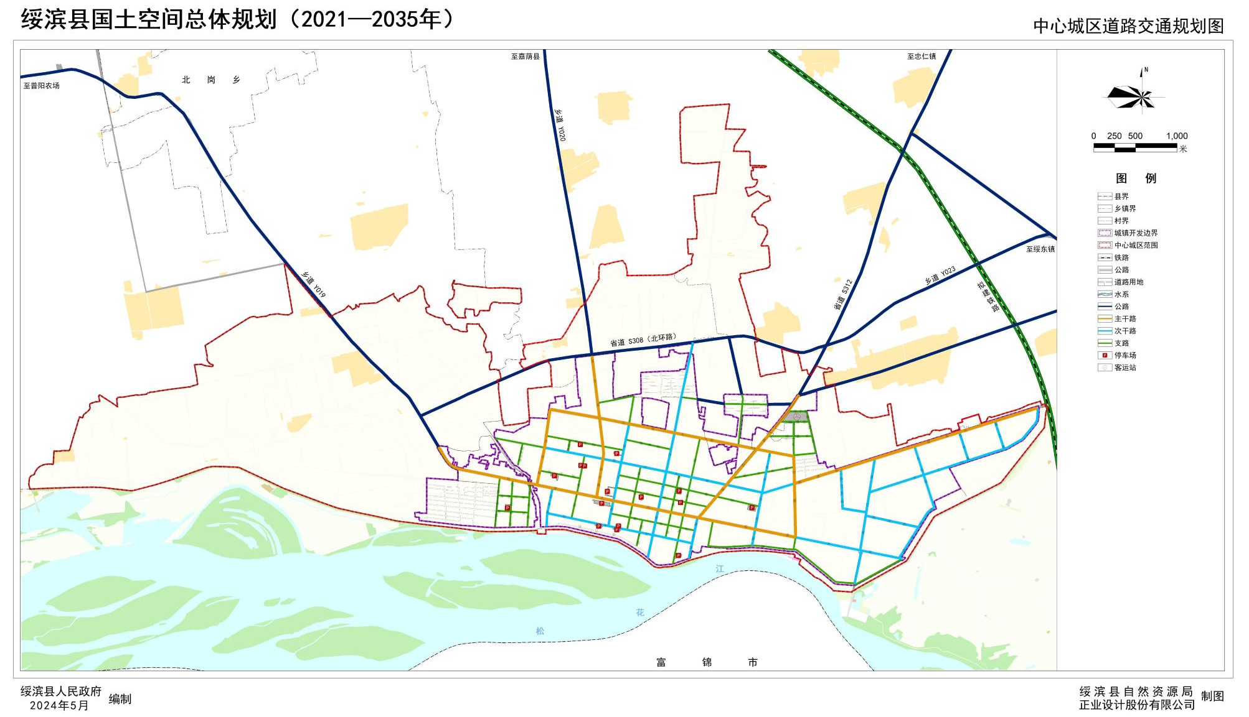
图2-3 绥滨县中心城区道路交通规划图

3 声环境质量现状调查

3.1 历史监测资料收集
根据绥滨县环境监测站提供的2023年、2024年和2025年绥滨县城市区域声环境质量监测数据可知：
2023年第三季度，绥滨县城区设置了106个监测点，其中42个监测点参照1类声环境功能区的标准要求，25个监测点参照3类声环境功能区的标准要求，39个监测点参照2类声环境功能区的标准要求。106个监测点昼间均满足《声环境质量标准》（GB 3096-2008）相应标准要求，夜间未监测。
2023年第四季度，绥滨县城区设置了7个24h连续监测点，其中2个监测点参照1类声环境功能区的标准要求，2个监测点参照2类声环境功能区的标准要求，2个监测点参照3类声环境功能区的标准要求，1个监测点参照4a类声环境功能区的标准要求。2个1类声环境功能区监测点中有1个监测点的夜间噪声值超过了《声环境质量标准》（GB 3096-2008）1类标准要求，监测值超标量为1.1dB（A），昼间满足《声环境质量标准》（GB 3096-2008）1类标准要求；其他6个监测点昼间、夜间噪声值均满足《声环境质量标准》（GB 3096-2008）相应标准要求。
2023年第四季度，绥滨县城区交通道路设置了20个监测点，参照4类声环境功能区的标准要求。20个监测点昼间满足《声环境质量标准》（GB 3096-2008）4类标准要求，夜间未监测。
2024年、2025年，绥滨县城区分别设置了7个24h连续监测点，其中2个监测点设置在符合1类声环境功能区标准要求的区域内，2个监测点设置在符合2类声环境功能区标准要求的区域内，2个监测点设置在符合3类声环境功能区标准要求的区域内，1个监测点设置在4a类声环境功能区边界上。7个监测点昼间、夜间噪声监测结果均满足《声环境质量标准》（GB 3096-2008）相应声环境功能区标准要求。
由统计数据可以看出，绥滨县中心城区声环境质量良好。

3.2 现状分析主要流程
对绥滨县中心城区声环境现状的分析主要包括以下主要步骤：
（1）根据绥滨县不同区域实际情况设置监测点位；
（2）根据监测对象和目的，按要求选取合适的监测点位；
（3）现场监测并对监测结果进行记录；
（4）根据绥滨县声环境实地监测结果，分析绥滨县声环境现状的分布特征。
主要技术路线如下图所示：
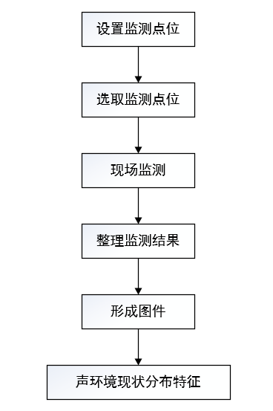
图3-1 声环境现状分析技术路线

3.3 监测的主要方法
实地监测主要采用普查监测法，并对声环境敏感区及重要噪声源进行加密布点监测。

3.3.1 0～3类声环境功能区普查监测及评价
（1）功能区监测
将要普查的功能区划分成多个等大的正方形网格，网格要完全覆盖被普查区域，且有效网格总数应多于100个，监测点应设在每一个网格的中心，测点条件为一般户外条件。
监测工作分别在昼间和夜间进行，在监测时间内，每次每个测点测量10min的等效声级Leq，同时记录噪声的主要来源，昼间监测在昼间正常工作时段内进行，并应覆盖整个工作时段；夜间监测时段从夜间起始时间开始即22:00-24:00，时间不足可顺延。
（2）功能区评价
将全部网格中心测点测得的10min的等效声级Leq做算术平均运算，所得到的平均值代表某一环境功能区的总体环境噪声水平，并计算标准偏差。
根据每个网格中心的噪声值及对应的网格面积，统计不同噪声影响水平下的面积百分比，以及昼间、夜间的达标面积比例，有条件可估算受影响人口。

3.3.2 4类声环境功能区普查监测及评价
（1）功能区监测
以自然路段、站场等为基础，考虑交通运行特征和两侧噪声敏感建筑物分布情况，划分典型路段。在每个典型路段对应的4类区边界（指4类区内无噪声敏感建筑物存在时）或第一排噪声敏感建筑物户外（指4类区内有噪声敏感建筑物存在时）选择1个测点进行噪声监测。这些测点应与站、场、岔路口等相隔一定的距离，避开这些地点的噪声干扰。
监测工作分昼间和夜间两个时段进行，分别测量如下规定时间内的等效声级Leq和交通流量，应同时测量最大声级Lmax，对道路交通噪声应同时测量累积百分声级L₁₀、L₅₀、L₉₀。
根据交通类型的差异，规定的测量时间为：
高速公路、一级公路、二级公路、城市快速路、城市主干路、城市次干路两侧，昼、夜各测量不能低于平均运行密度的20min值。
昼间监测在昼间正常工作时段内进行，并应覆盖整个工作时段；夜间监测时段从夜间起始时间开始即22:00-24:00，时间不足可顺延。
（2）功能区评价
将某条交通干线各典型路段监测的噪声值和路段长度进行加权平均计算，以此得到某条交通干线两侧4类声环境功能区的环境噪声平均值。也可对某一区域内确定为交通干线的道路采用前述方法进行长度加权统计，得出针对某一区域某一交通类型的环境噪声平均值。
根据每个典型路段的噪声值及对应的路段长度，统计不同噪声影响水平下的路段百分比，以及昼间、夜间的达标路段比例，有条件可估算受影响人口，对某条交通干线或某一区域某一交通类型采用抽样测量的，应统计抽样路段比例。

3.4 监测仪器要求
噪声监测的测量仪器精度、气象条件和采样方式等应符合《声环境质量标准》（GB 3096-2008）的相应要求。
噪声测量仪器在每次测量前后须在现场用声校准器进行声校准，其前、后校准示值偏差不得大于0.5dB（A），否则测量无效。测量需使用延伸电缆时，应将测量仪器与延伸电缆一起进行校准。
声级计或传声器单元可手持或固定在测量三脚架上，传声器距水平基础支撑面1.2m以上，离任何反射面距离不小于1m，与操作者距离不小于0.5m。道路交通噪声监测，传声器指向被测声源。
声环境质量监测应在规定时间内进行，不得挑选监测时间或随意按暂停键。测量过程中凡是自然社会可能出现的声音（如：叫卖声、说话声、小孩哭声、鸣笛声等），均不得视作异常噪声而予以排除。

3.5 监测点设置原则

3.5.1 功能区监测的点位设置原则
常规监测中功能区监测采用《声环境质量标准》（GB 3096-2008）附录B中定点监测法。
测点选择按照《声环境质量标准》（GB 3096-2008）附录B中普查监测法，各类功能区粗选出其等效声级与该功能区平均等效声级无显著差异，能反映该类功能区声环境质量特征的测点若干个，再根据如下原则确定本功能区定点监测点位。
（1）能满足监测仪器测试条件，安全可靠。
（2）监测点位能保持长期稳定。
（3）能避开反射面和附近的固定噪声源。
（4）监测点位应兼顾行政区划分。
（5）4类声环境功能区选择有噪声敏感建筑物的区域。
各类功能区监测点位数量比例按照各自城市功能区面积比例确定。监测点位距地面高度1.2m以上。

3.5.2 道路交通监测的点位设置原则
（1）能反映城市建成区内各类道路（快速路、主干路、次干路等）交通噪声排放特征。
（2）能反映不同道路特点（考虑交通类型、交通流量、机动车行驶速度、路面结构、道路宽度、敏感建筑物分布等）交通噪声排放特征。
（3）一个测点可代表一条或多条相近的道路。
监测点选在路段两路口之间，距任一路口的距离大于50m，路段不足100m的选路段中点，监测点位于人行道上距路面（含慢车道）20cm处，监测点位高度距地面为1.2m—6.0m。测点应避开非道路交通源的干扰。

3.6 监测记录与审核
按要求完整记录和填写相关监测表，测量记录应包括以下事项：
（1）日期、时间、地点及测定人员；
（2）使用仪器型号、编号及校准记录；
（3）测定时间内的气象条件（风向、风速、雨雪等天气状况）；
（4）测量项目及测定结果；
（5）测量依据的标准；
（6）测点示意图；
（7）声源及运行工况说明（如交通噪声测量的交通流量等）；
（8）其他应记录的事项。
监测数据和监测报告应执行三级审核相关要求。

3.7 声环境现状监测与评价
本区划声环境现状监测由中科指南针（黑龙江）检验检测有限公司完成。

3.7.1 区域声环境质量现状监测与评价
（1）区域监测点位设置
①按照《声环境质量标准》（GB 3096-2008）附录B中声环境功能区普查监测方法，将绥滨县中心城区划分为250m×250m的正方形网格，对于未连成片的建成区，正方形网格可以不衔接。网格中水域面积为100%、非建成区面积大于50%的网格视为无效网格。按照此原则，通过划分最终得出绥滨县中心城区区域环境噪声监测有效网格总数为117个，具体监测点位分布图见图3-2。
②在每一个网格的中心布设1个监测点位。若网格中心点不宜测量（如水面、禁区等），应将监测点位移动到距离中心点最近的可测量位置进行测量。测点位置要符合《声环境质量标准》（GB 3096-2008）中测点选择一般户外的要求。监测点位高度距地面为1.2m—4.0m。

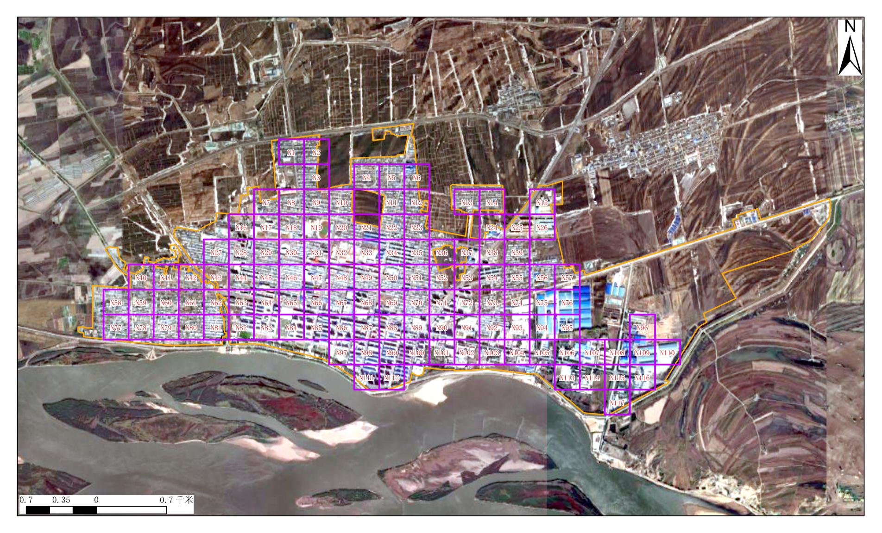
图3-2 监测点位分布图

（2）区域监测的频次、时间与测量
①监测项目：每个监测点位测量10min的等效连续A声级Leq。
②每个监测点位在监测日期范围内共监测两次，昼间监测1次，监测时段为8:00～22:00；夜间监测1次，监测时段为22:00～6:00。
③监测工作安排在无雨、无雪的天气条件下进行，风速达到5m/s以上时，停止测量工作。
（3）区域噪声监测结果与评价
绥滨县中心城区区域环境噪声监测数据统计结果见表3-1。
表3-1 区域声环境监测结果 单位：dB（A）
监测点位 | 昼间 | 夜间 | 监测点位 | 昼间 | 夜间
N1 | 45 | 41 | N60 | 50 | 43
N2 | 49 | 47 | N61 | 51 | 44
N3 | 50 | 49 | N62 | 49 | 44
N4 | 45 | 43 | N63 | 47 | 42
N5 | 48 | 46 | N64 | 47 | 43
N6 | 46 | 44 | N65 | 53 | 42
N7 | 49 | 48 | N66 | 58 | 48
N8 | 44 | 42 | N67 | 56 | 46
N9 | 46 | 44 | N68 | 51 | 47
N10 | 50 | 46 | N69 | 46 | 45
N11 | 46 | 44 | N70 | 48 | 46
N12 | 48 | 47 | N71 | 45 | 44
N13 | 49 | 47 | N72 | 45 | 43
N14 | 50 | 47 | N73 | 48 | 44
N15 | 49 | 47 | N74 | 51 | 49
N16 | 48 | 43 | N75 | 48 | 46
N17 | 47 | 43 | N76 | 49 | 49
N18 | 51 | 41 | N77 | 46 | 44
N19 | 46 | 44 | N78 | 50 | 43
N20 | 48 | 42 | N79 | 47 | 45
N21 | 49 | 43 | N80 | 52 | 40
N22 | 45 | 43 | N81 | 49 | 41
N23 | 47 | 44 | N82 | 46 | 44
N24 | 48 | 47 | N83 | 52 | 42
N25 | 46 | 44 | N84 | 48 | 43
N26 | 50 | 47 | N85 | 50 | 48
N27 | 47 | 45 | N86 | 47 | 43
N28 | 43 | 42 | N87 | 48 | 47
N29 | 45 | 42 | N88 | 45 | 43
N30 | 52 | 43 | N89 | 46 | 43
N31 | 49 | 43 | N90 | 52 | 43
N32 | 47 | 41 | N91 | 49 | 41
N33 | 50 | 43 | N92 | 47 | 45
N34 | 50 | 44 | N93 | 50 | 47
N35 | 47 | 44 | N94 | 46 | 42
N36 | 45 | 44 | N95 | 49 | 48
N37 | 43 | 43 | N96 | 52 | 50
N38 | 48 | 45 | N97 | 50 | 43
N39 | 46 | 44 | N98 | 48 | 42
N40 | 49 | 48 | N99 | 50 | 45
N41 | 50 | 48 | N100 | 52 | 42
N42 | 48 | 47 | N101 | 50 | 43
N43 | 46 | 43 | N102 | 52 | 44
N44 | 52 | 42 | N103 | 47 | 43
N45 | 49 | 43 | N104 | 48 | 46
N46 | 47 | 43 | N105 | 51 | 47
N47 | 50 | 49 | N106 | 45 | 44
N48 | 43 | 43 | N107 | 48 | 46
N49 | 51 | 44 | N108 | 50 | 47
N50 | 47 | 44 | N109 | 47 | 43
N51 | 46 | 43 | N110 | 47 | 42
N52 | 48 | 44 | N111 | 47 | 44
N53 | 52 | 42 | N112 | 46 | 44
N54 | 48 | 43 | N113 | 50 | 46
N55 | 50 | 44 | N114 | 50 | 46
N56 | 46 | 45 | N115 | 48 | 43
N57 | 49 | 44 | N116 | 52 | 45
N58 | 47 | 43 | N117 | 50 | 46
N59 | 48 | 40
①区域声环境质量分布情况
根据监测结果得到绥滨县中心城区区域声环境现状分布图，如图3-3和3-4所示。昼间区域噪声中满足1类环境噪声限值（即Leq≤55dB（A））的网格数为115个，占总网格数的98.29%；满足2类环境噪声限值（即55dB（A）＜Leq≤60dB（A））的网格数为2个，占总网格数的1.71%。昼间区域声环境质量主要为1类，个别区域达到2类标准，总体区域声环境质量较好。夜间区域噪声中满足1类环境噪声限值（即Leq≤45dB（A））的网格数为83个，占总网格数的70.94%；夜间区域噪声中满足2类环境噪声限值（即45dB（A）＜Leq≤50dB（A））的网格数为34个，占总网格数的29.06%；夜间区域声环境质量主要为1类，个别区域达到2类标准，总体区域声环境质量较好。
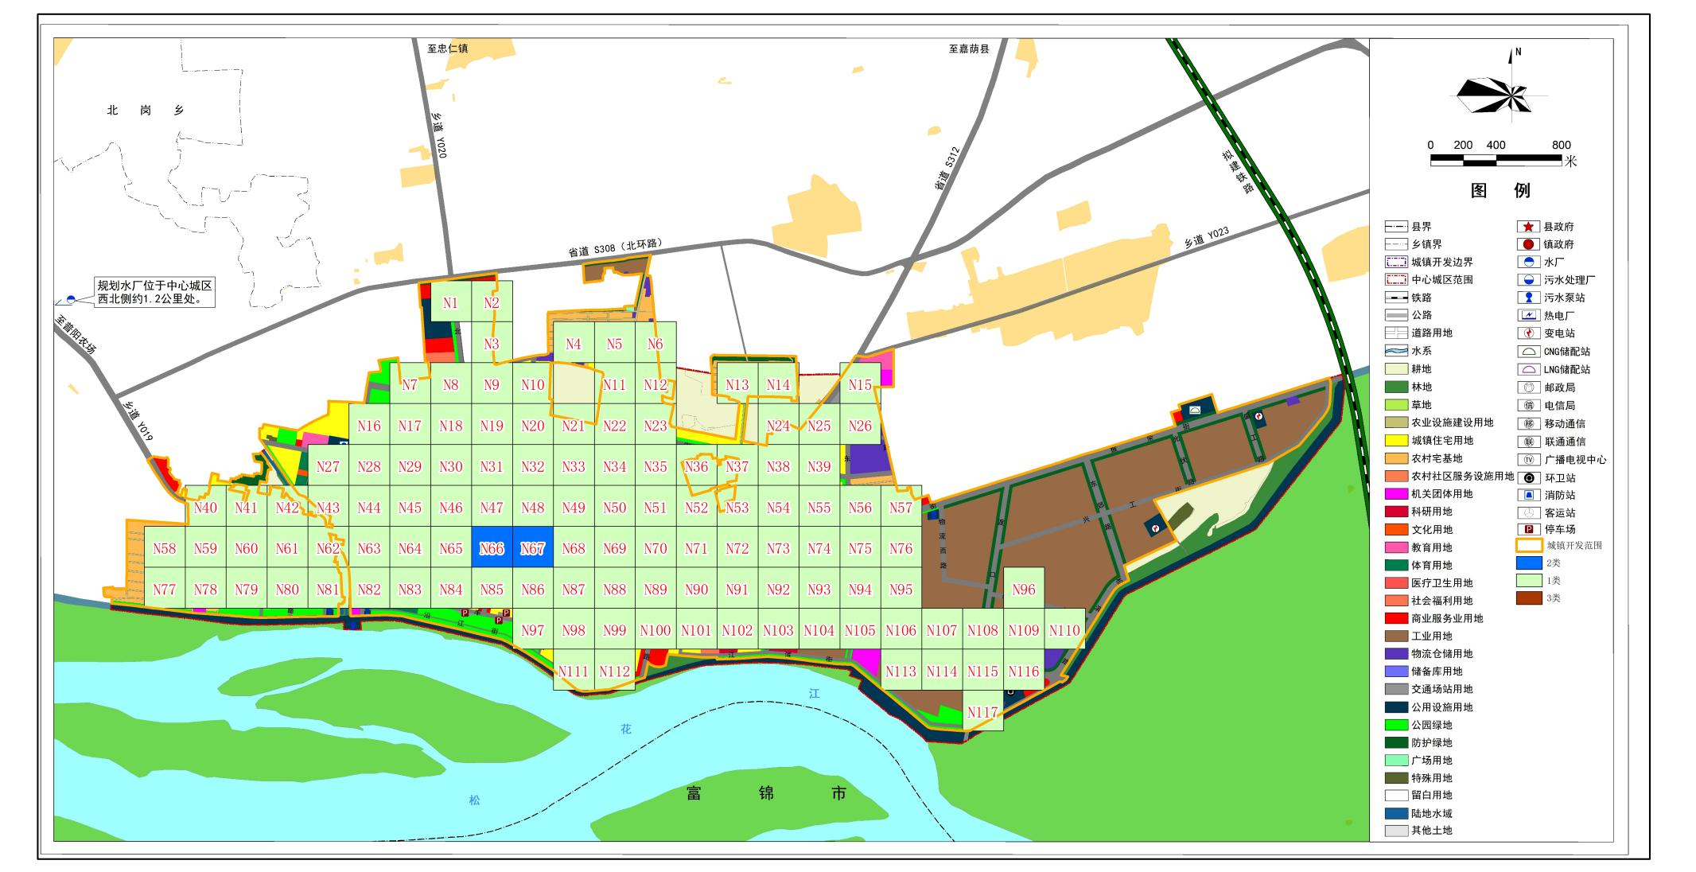
图3-3 绥滨县中心城区区域声环境质量现状图（昼间）
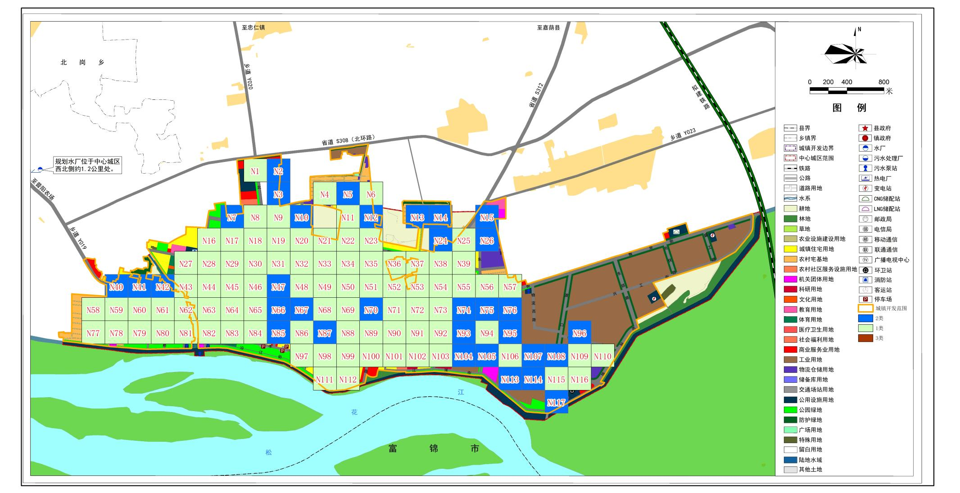
图3-4 绥滨县中心城区区域声环境质量现状图（夜间）

②区域声环境质量评价
将绥滨县中心城区全部网格测得的昼间和夜间的等效声级按如下公式进行算术平均运算，所得到的昼间平均值L_{d}和夜间平均值L_{n}，分别代表绥滨县中心城区昼间和夜间的声环境质量的总体水平。并按表3-2判断绥滨县中心城区昼间和夜间的声环境质量的等级。
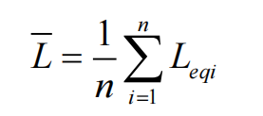
表3-2 城市区域环境噪声总体水平等级划分（单位：dB（A））
等级 | 一级 | 二级 | 三级 | 四级 | 五级
昼间平均等效声级（Sd） | ≤50.0 | 50.1～55.0 | 55.1～60.0 | 60.1～65.0 | ＞65.0
夜间平均等效声级（Sn） | ≤40.0 | 40.1～45.0 | 45.1～50.0 | 50.1～55.0 | ＞55.0
根据表3-1监测结果及上述公式，绥滨县中心城区区域声环境昼间平均等效声级48.4dB（A），区域声环境质量等级为“一级”，对应评价为“好”；夜间平均等效声级44.3dB（A），区域声环境质量等级为“二级”，对应评价为“较好”。

3.7.2 道路交通噪声现状监测与评价
（1）道路交通监测点设置
①道路交通监测点的设置应能反映城市建成区内各类道路（快速路、主干路、次干路等）交通噪声排放特征，能反映不同道路特点（考虑交通类型、交通流量、机动车行驶速度、路面结构、道路宽度、敏感建筑物分布等）交通噪声排放特征。
②一个测点可代表一条或多条相近的道路。测点选在路段两路口之间，距任一路口的距离大于50m，路段不足100m的选路段中点，测点位于人行道上距路面（含慢车道）20cm处，监测点位高度距地面为1.2m-6.0m。测点应避开非道路交通源的干扰。
③本次监测主要对现有15条道路共布置15个监测点，道路监测点情况见表3-3，道路交通监测点分布见图3-5。
表3-3 城市区域现有道路情况
序号 | 道路名称 | 道路起止端 | 道路性质 | 道路长度（m）
1# | 松滨大街 | 傲来路――东郊路 | 城市主干路 | 5926
2# | 红星大街 | 傲来路――通达路 | 城市主干路 | 3719
3# | 通达路 | 松滨大街――大同街 | 城市主干路 | 1964
4# | 振荣大街 | 光辉路――东郊路 | 城市主干路 | 3002
5# | 东环路 | 顺通路――松滨大街 | 城市主干路 | 1216
6# | 滨北路 | 北环路――松滨大街 | 城市主干路 | 1722
7# | 西环路 | 红星大街――松滨大街 | 城市主干路 | 834
8# | 振兴大街 | 红星大街――东辉路 | 城市次干路 | 3224
9# | 田丰街 | 近河路――通江路 | 城市次干路 | 1775
10# | 渡口路 | 顺通街――江滨街 | 城市次干路 | 2028
11# | 东辉路 | 红星东街――江滨街 | 城市次干路 | 1120
12# | 通江路 | 松滨大街――江堤路 | 城市次干路 | 492
13# | 向阳路 | 红星大街――江堤路 | 城市次干路 | 1554
14# | 奋斗路 | 红星大街――田丰街 | 城市次干路 | 1254
15# | 近河路 | 松滨大街――江堤路 | 城市次干路 | 488

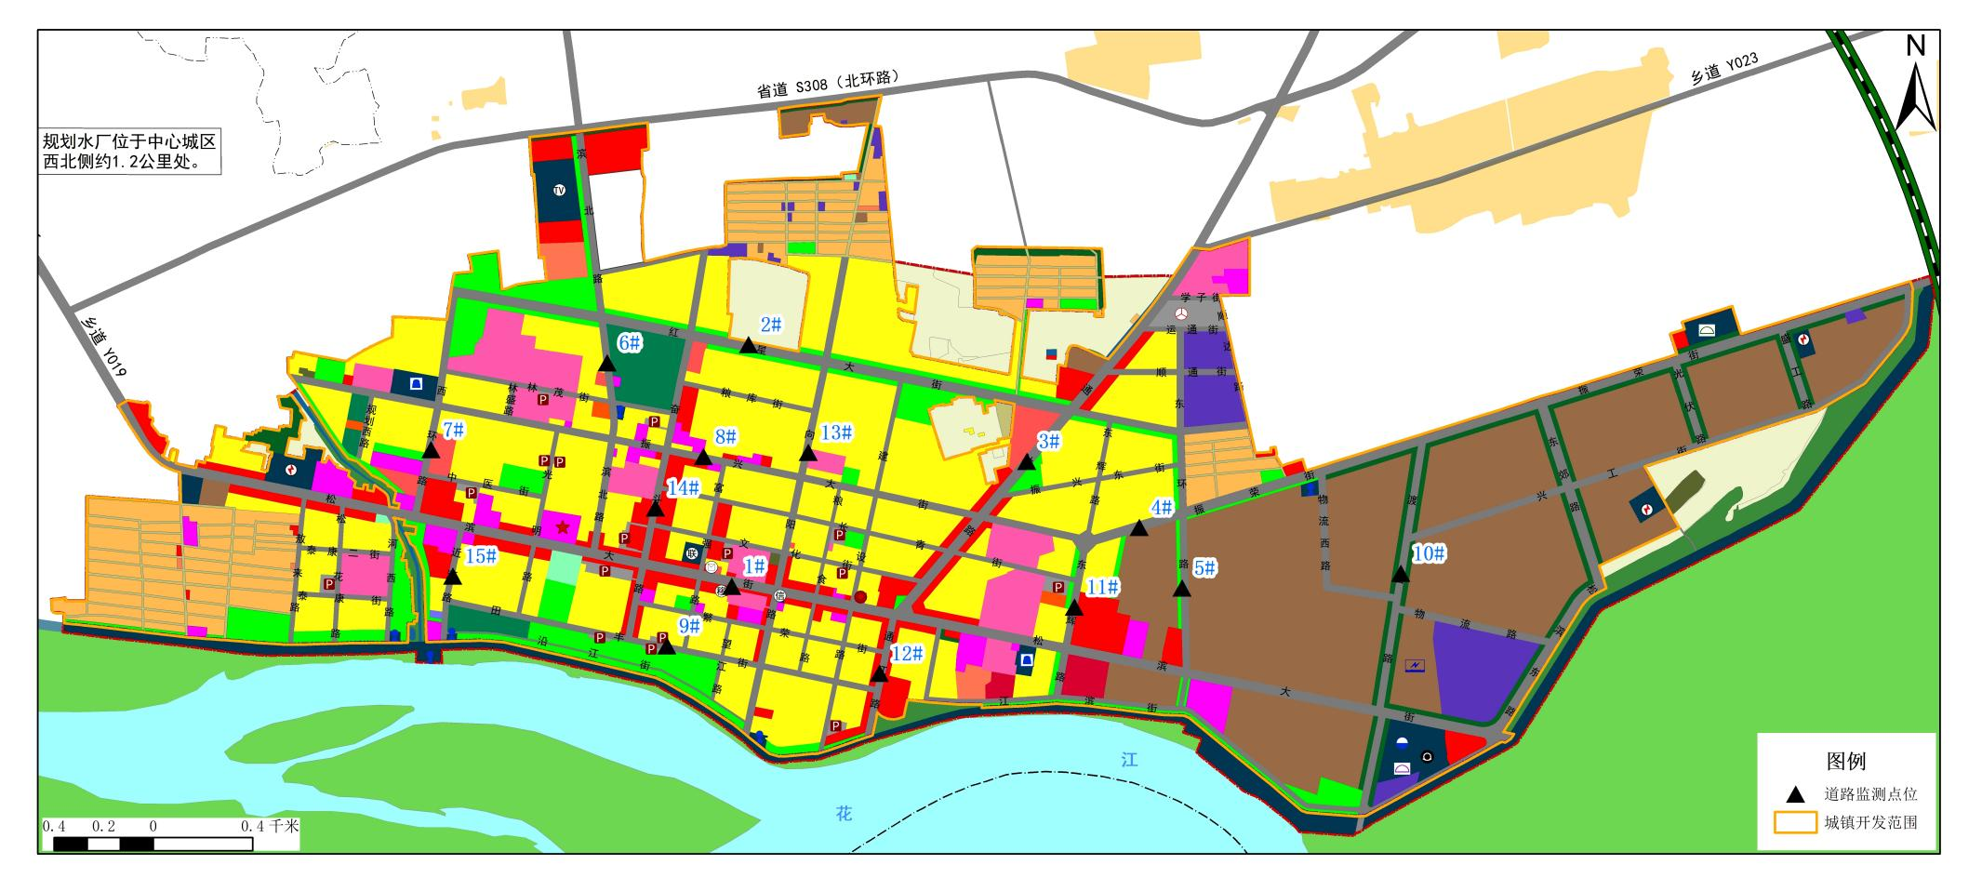
图3-5 道路交通监测布点图

（2）道路交通监测的频次、时间与测量
①监测项目为L₉₀、L₅₀、L₁₀、Leq，每个道路交通测点测量20min的等效声级Leq，并记录车流信息并折算成小时车流量。
②每个监测点位在监测日期范围内共监测两次，昼间监测1次，监测时段为8:00～22:00；夜间监测1次，监测时段为22:00～6:00。
（3）道路交通噪声监测结果与评价
①绥滨县中心城区道路交通噪声监测数据统计结果见表3-3。
表3-3 道路交通声环境现状监测结果 单位：dB（A）
编号 | 监测时间 | Leq | L₁₀ | L₅₀ | L₉₀
1# | 昼间 | 67 | 70 | 56 | 48
1# | 夜间 | 54 | 8 | 53 | 49
2# | 昼间 | 68 | 70 | 59 | 52
2# | 夜间 | 52 | 54 | 52 | 50
3# | 昼间 | 68 | 72 | 68 | 64
3# | 夜间 | 50 | 55 | 50 | 45
4# | 昼间 | 67 | 69 | 59 | 57
4# | 夜间 | 53 | 58 | 53 | 48
5# | 昼间 | 55 | 55 | 52 | 50
5# | 夜间 | 51 | 54 | 51 | 47
6# | 昼间 | 63 | 65 | 56 | 51
6# | 夜间 | 52 | 54 | 52 | 50
7# | 昼间 | 67 | 70 | 61 | 58
7# | 夜间 | 53 | 56 | 53 | 51
8# | 昼间 | 65 | 67 | 62 | 58
8# | 夜间 | 52 | 57 | 52 | 48
9# | 昼间 | 66 | 70 | 63 | 58
9# | 夜间 | 52 | 56 | 52 | 48
10# | 昼间 | 61 | 61 | 58 | 57
10# | 夜间 | 55 | 61 | 55 | 49
11# | 昼间 | 65 | 72 | 64 | 58
11# | 夜间 | 53 | 59 | 53 | 47
12# | 昼间 | 60 | 62 | 58 | 56
12# | 夜间 | 54 | 58 | 54 | 50
13# | 昼间 | 68 | 73 | 68 | 64
13# | 夜间 | 52 | 54 | 52 | 51
14# | 昼间 | 64 | 66 | 62 | 59
14# | 夜间 | 51 | 56 | 51 | 47
15# | 昼间 | 63 | 66 | 60 | 58
15# | 夜间 | 53 | 56 | 52 | 50
②道路交通噪声现状评价
由表3-3的监测结果可知，绥滨县中心城区道路交通噪声昼间、夜间无超标情况，声环境较好。
将道路交通噪声监测的等效声级采用路段长度加权算术平均法，按下述公式计算城市道路交通噪声昼间平均值L_{d}和夜间平均值L_{n}，分别代表绥滨县中心城区交通噪声昼间和夜间的总体水平。并按表3-4判断绥滨县中心城区道路交通昼间和夜间的声环境质量的等级。
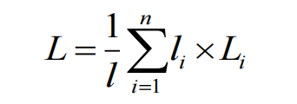
表3-4 道路交通噪声强度等级划分 单位：dB（A）
等级 | 一级 | 二级 | 三级 | 四级 | 五级
昼间平均等效声级（Sd） | ≤68.0 | 68.1～70.0 | 70.1～62.0 | 72.1～74.0 | ＞74.0
夜间平均等效声级（Sn） | ≤58.0 | 58.1～60.0 | 60.1～62.0 | 62.1～64.0 | ＞64.0
根据表3-3检测结果和3-4道路交通噪声强度等级划分及上述公式计算得到公路昼间平均值L_{d}和夜间平均值L_{n}分别为64.5dB（A）和52.5dB（A），道路昼间和夜间声环境质量等级为“一级”，对应评价均为“好”。

3.7.3 噪声污染水平分析
根据监测结果可知，绥滨县中心城区的道路交通噪声均达标。

4 声环境功能区划定方案

4.1 概述

4.1.1 声环境区划及其分类
城市声环境功能区划是在分析城市环境噪声污染特点，发展趋势以及城市环境管理要求等基础上，根据国土空间总体规划对功能区的划分和规划用地的主导功能，确定城市范围内《声环境质量标准》（GB 3096-2008）适用区域划分及其执行标准。
根据《声环境质量标准》（GB 3096-2008）的规定，声环境功能区按区域的使用功能特点和环境质量要求，分为五类声环境功能区，包括0类、1类、2类、3类、4类，其中：
0类声环境功能区：指康复疗养区等特别需要安静的区域。
1类声环境功能区：指以居民住宅、医疗卫生、文化教育、科研设计、行政办公为主要功能，需要保持安静的区域。
2类声环境功能区：指以商业金融、集市贸易为主要功能，或者居住、商业、工业混杂，需要维护住宅安静的区域。
3类声环境功能区：指以工业生产、仓储物流为主要功能，需要防止工业噪声对周围环境产生严重影响的区域。
4类声环境功能区：指交通干线两侧一定距离之内，需要防止交通噪声对周围环境产生严重影响的区域，包括4a类和4b类两种类型。4a类为高速公路、一级公路、二级公路、城市快速路、城市主干路、城市次干路、城市轨道交通（地面段）、内河航道两侧区域；4b类为铁路干线两侧区域。
根据《声环境质量标准》（GB 3096-2008）的规定，0类、1类、2类、3类、4类声功能区环境噪声限值见表4-1。

表4-1 环境噪声限值 单位：dB（A）
声环境功能区类别 |  | 昼间 | 夜间
0类 |  | 50 | 40
1类 |  | 55 | 45
2类 |  | 60 | 50
3类 |  | 65 | 55
4类 | 4a类 | 70 | 55
4类 | 4b类 | 70 | 60

4.1.2 其他有关概念
（1）城市规划区
城市市区、近郊区以及城市行政区域内因城市建设和发展需要实行规划控制的其他区域。
（2）近期目标
在国土空间规划中，对短期内建设目标、发展布局和主要建设项目的实施所做的安排。
（3）交通干线
高速公路、一级公路、二级公路、城市快速路、城市主干路、城市次干路、城市轨道交通线路（地面段）、内河航道。应根据铁路、交通、城市等规划确定。
（4）区划单元
在区划工作中，由交通干线、河流、沟壑等明显线状地物和绿地等围成的城市结构、布局和环境状况相近的居、街委会或小区。
（5）用地类型
Ⅰ类用地包括《城市用地分类与规划建设用地标准》（GB 50137-2011）中规定的居住用地（R类）、公园绿地（G1类）、行政办公用地（A1类）、文化设施用地（A2类）、教育科研用地（A3类）、医疗卫生用地（A5类）、社会福利设施用地（A6类）。
Ⅱ类用地包括《城市用地分类与规划建设用地标准》（GB 50137-2011）中规定的工业用地（M类）和物流仓储用地（W类）。
（6）交通干线边界线
城市交通干线中各级市政道路与人行道的交界线，无人行道的高架道路地面投影边界，各级公路的边界线，铁路交通用地边界线，城市轨道交通用地边界线，内河航道的河堤护栏或地外坡角。
（7）临街建筑
交通干线边界线外拟划定4类声环境功能区域范围内，面向道路的第一排建筑。

4.2 区划的主要方法

4.2.1 规划的划分次序
区划首先对0类、1类、3类声环境功能区确认划分，余下区域划分为2类声环境功能区，在此基础上划分4类声环境功能区。

4.2.2 0类声环境功能区划分
0类声环境功能区适用于康复疗养区等特别需要安静的区域。该区域内及附近区域应无明显噪声源，区域界限明确。
绥滨县中心城区本次声环境功能区划分暂不划定0类声环境功能区。

4.2.3 1～3类声环境功能区划分
（1）符合下列条件之一的划为1类声环境功能区：
①城市用地现状已形成一定规模或近期规划已明确主要功能的区域，其用地性质符合“1类声环境功能区：指以居民住宅、医疗卫生、文化教育、科研设计、行政办公为主要功能，需保持安静的区域”规定的区域；
②Ⅰ类用地占地率大于70%（含70%）的混合用地区域。
③大型公园、风景名胜区和旅游度假区等区划为1类标准适用区域。

（2）符合下列条件之一的划为2类声环境功能区：
①城市用地现状已形成一定规模或近期规划已明确主要功能的区域，其用地性质符合“2类声环境功能区：指以商业金融、集市贸易为主要功能，或者居住、商业、工业混杂，需要维护住宅安静的区域”规定的区域；
②划定的0、1、3类声环境功能区以外居住、商业、工业混杂区域。
（3）符合下列条件之一的划为3类声环境功能区：
①城市用地现状已形成一定规模或近期规划已明确主要功能的区域，其用地性质符合“3类声环境功能区：指以工业生产、仓储物流为主要功能，需要防止工业噪声对周围环境产生严重影响的区域”规定的区域；
②Ⅱ类用地占地率大于70%（含70%）的混合用地区域。

4.2.4 一般情况4类声环境功能区划分
4类功能区的划分主要以交通干线边界线外一定区域范围为划分的基本依据。交通干线包括：铁路（铁路专用线除外）、高速公路、一级公路、二级公路、城市快速路、城市主干路、城市次干路、城市轨道交通线路（地面段）、内河航道。应根据铁路、交通、城市等规划确定。各类交通干线类型的定义见表4-2。
表4-2 各类交通干线的定义
道路类型 | 具体定义 | 备注
铁路 | 以动力集中方式或动力分散方式牵引，行驶于固定钢轨线路上的客货运输系统 | /
高速公路 | 专供汽车分向、分车道行驶，并应全部控制出入的多车道公路，其中：四车道高速公路应能适应将各种汽车折合成小客车的年平均日交通量25000～55000辆；六车道高速公路应能适应将各种汽车折合成小客车的年平均日交通量45000～80000辆；八车道高速公路应能适应将各种汽车折合成小客车的年平均日交通量60000～100000辆。 | 《公路工程技术标准》（JTG B01-2014）
一级公路 | 供汽车分向、分车道行驶，并可根据需要控制出入的多车道公路，其中：四车道一级公路应能适应将各种汽车折合成小客车的年平均日交通量15000～30000辆；六车道一级公路应能适应将各种汽车折合成小客车的年平均日交通量25000～55000辆。 | 《公路工程技术标准》（JTG B01-2014）
二级公路 | 供汽车行驶的双车道公路。双车道二级公路应能适应将各种汽车折合成小客车的年平均日交通量5000～15000辆。 | 《公路工程技术标准》（JTG B01-2014）
城市快速路 | 城市道路中设有中央分隔带，具有四条以上机动车道，全部或部分采用立体交叉与控制出入，供汽车以较高速度行驶的道路，又称汽车专用道。城市快速路一般在特大城市或大城市中设置，主要起联系城市内各主要地区、沟通对外联系的作用。 | 《城市规划基本术语标准》（GB/T 50280-1998）
城市主干路 | 联系城市各主要地区（住宅区、工业区以及港口、机场和车站等客货运中心等），承担城市主要交通任务的交通干道，是城市道路网的骨架。主干路沿线两侧不宜修建过多的车辆和行人出入口。 | 《城市规划基本术语标准》（GB/T 50280-1998）
城市次干路 | 城市各区域内部的主要道路，与城市主干路结合成道路网，起集散交通的作用兼有服务功能。 | 《城市规划基本术语标准》（GB/T 50280-1998）
城市轨道交通 | 以电能为主要动力，采用钢轮—钢轨（或胶轮－胶轨）为导向的城市公共客运系统。按照运量及运行方式的不同，城市轨道交通分为地铁、轻轨以及有轨电车。 | /
内河航道 | 船舶、排筏可以通航的内河水域及其港口。 | /
道路红线宽度包括机动车道路面宽度、非机动车道路面宽度、路侧带宽度的总和。城市道路以道路外延为边界，高速公路以护网处为边界，没有护网的可按一般公路和城市道路相关情况处理。
根据交通干线相邻区域的声环境功能区，确定4类功能区距离见表4-3。其中，铁路交通干线边界线外区域划为4b类声环境功能区域，其余均为4a类。对于4b类声环境功能区与4a类声环境功能区有重叠的部分，划为4b类声环境功能区。
表4-3 交通干线相邻区域4类功能区距离的确定
源强类型 | 交通干线边界线外划分距离（m） | 相邻功能区类型
高速公路、城市快速路、城市轨道交通（钢轨－地面段）、铁路 | 55 | 1类区
高速公路、城市快速路、城市轨道交通（钢轨－地面段）、铁路 | 40 | 2类区
高速公路、城市快速路、城市轨道交通（钢轨－地面段）、铁路 | 25 | 3类区
城市主干路、一级公路 | 50 | 1类区
城市主干路、一级公路 | 35 | 2类区
城市主干路、一级公路 | 20 | 3类区
城市次干路、二级公路 | 45 | 1类区
城市次干路、二级公路 | 30 | 2类区
城市次干路、二级公路 | 15 | 3类区

4.2.5 临街建筑4类声环境功能区划分
（1）若临街建筑以低于三层楼房的建筑（含开阔地）为主，线路边界线外一定距离内（见表4-3）的区域为4a类声环境功能区。
（2）若划分距离范围内临路建筑以高于三层楼房以上（含三层）的建筑为主，第一排建筑面向线路一侧至线路边界线的区域及该建筑物的两侧一定纵深距离（见表4-3）范围内受交通噪声直达声影响的区域为4a类声环境功能区。
（3）对于第二排及以后的建筑，若其高于前排建筑或虽低于前排建筑但因楼座错落设置使部分楼体探出前排遮挡并受到线路交通噪声的直达声影响，则高出及探出部分的楼层面向线路一侧范围为4a类区。其余部分未受到交通噪声直达声影响的区域执行相邻声环境功能区要求。

4.2.6 乡村声环境功能的确定
乡村区域一般不划分声环境功能区，根据环境管理的需求，区（县）级以上人民政府环境保护行政主管部门可按以下要求确定乡村区域适用的声环境质量要求：
（1）位于乡村的康复疗养区执行0类声环境功能区要求；
（2）村庄原则上执行1类声环境功能区要求，工业活动较多的村庄以及有交通干线经过的村庄（执行4类声环境功能区要求以外的地区）可局部或全部执行2类声环境功能区要求；
（3）集镇执行2类声环境功能区要求；
（4）独立于村庄、集镇之外的工业、仓储集中区执行3类声环境功能区要求；
（5）位于交通干线两侧一定距离内的噪声敏感建筑物执行4类声环境功能区要求。

4.2.7 声环境功能区划的其他规定
（1）大型工业区中的生活小区，根据其与生产现场的距离和环境噪声现状水平，可从工业区中划出，定为2类或1类声环境功能区。
（2）铁路和城市轨道交通（地面）场站、公交枢纽、港口站场、高速公路服务区等具有一定规模的交通服务区域，划为4a类或4b类声环境功能区。
（3）尽量避免0类声环境功能区紧邻3类、4类声环境功能区的情况。
（4）近期内区域功能与规划目标相差较大的区域，以用地现状作为区划的主要依据；随着总体规划的逐步实现，及时调整声环境功能区。
（5）未建成的规划区内，按其规划性质或按区域声环境质量现状，结合可能的发展划定区域类型。
（6）区划图图示
区划图用不同颜色或阴影线在相应地图上绘制，各区域的颜色或阴影线规定如下图所示。
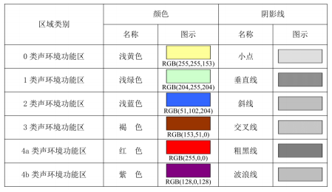
图4-1 各类声环境功能区图示

4.3 声功能区划分方案

4.3.1 确定划分范围
本技术报告以《绥滨县国土空间总体规划（2021—2035年）》为依据，按照《城市用地分类与规划建设用地标准》（GB 50137-2011）中规定的居住用地（R1类和R2类）、公园绿地（G1类）、防护绿地（G2类）、广场用地（G3类）、行政办公用地（A1类）、文化设施用地（A2类）、教育科研用地（A3类）、体育用地（A4类）、医疗卫生用地（A5类）、社会福利设施用地（A6类）、商业设施用地（B1类）、商务设施用地（B2类）、公共设施营业网点用地（B4类）、综合交通枢纽用地（S3类）、交通场站用地（S4类）、二类工业用地（M2类）、供应设施用地（U1类）、环境设施用地（U2类）、环境设施用地（U3类）、一类物流仓储用地（W1类）、特殊用地（H4类），对绥滨县中心城区地块功能进行划分并统计分析，确定绥滨县中心城区声环境功能区划分的范围。
按照《关于加强和规范声环境功能区划分管理工作的通知》（环办大气函﹝2017﹞1709号）要求，交通干线建设规划未实施前应按照当前声环境功能区类别管理，规划实施后适时调整为4类区。

4.3.1.1 确定用地现状
依据《绥滨县国土空间总体规划（2021—2035年）》及现状用地情况，在总规图中优先划定网格，以便于后续确定各区域声环境功能区。根据《声环境功能区划分技术规范》（GB/T 15190-2014）要求，对各网格内土地现状情况进行统计，明确各类用地构成及比例。此次区划每个网格设置为250m×250m范围，绥滨县中心城区区域网格图见图4-2。

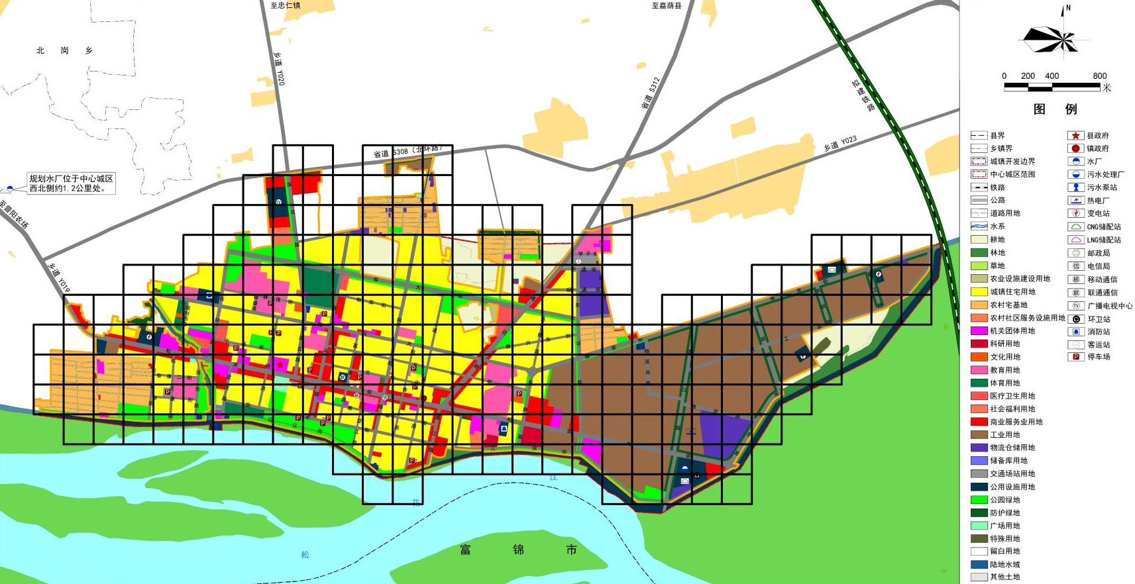
图4-2 绥滨县中心城区区域网格图

4.3.1.2 确定单元区划类型
以绥滨县国土空间总体规划以及土地利用现状为基础，按照《声环境功能区划分技术规范》（GB/T 15190-2014）确定绥滨县中心城区区域声环境功能区划单元，在划分过程中把多个区域类型相同且相邻的单元连成片，充分利用交通干线、区行政边界、河流、沟壑、绿地等地形地貌、地物地标作为区划边界，划定各区划单元的区划类型。

4.3.2 交通干道划分
根据绥滨县中心城区区域现状主要交通干线分布情况，划定本次区划中4类声环境功能区域。绥滨县中心城区主要交通干道情况见表4-4。
表4-4 城市主要交通干道划分情况
序号 | 道路名称 | 道路起止端 | 道路性质 | 道路长度（m）
1 | 松滨大街 | 傲来路――东郊路 | 城市主干路 | 5926
2 | 红星大街 | 傲来路――通达路 | 城市主干路 | 3719
3 | 通达路 | 松滨大街――大同街 | 城市主干路 | 1964
4 | 振荣大街 | 光辉路――东郊路 | 城市主干路 | 3002
5 | 东环路 | 顺通路――松滨大街 | 城市主干路 | 1216
6 | 滨北路 | 北环路――松滨大街 | 城市主干路 | 1722
7 | 西环路 | 红星大街――松滨大街 | 城市主干路 | 834
8 | 振兴大街 | 红星大街――东辉路 | 城市次干路 | 3224
9 | 田丰街 | 近河路――通江路 | 城市次干路 | 1775
10 | 渡口路 | 顺通街――江滨街 | 城市次干路 | 2028
11 | 东辉路 | 红星东街――江滨街 | 城市次干路 | 1120
12 | 通江路 | 松滨大街――江堤路 | 城市次干路 | 492
13 | 向阳路 | 红星大街――江堤路 | 城市次干路 | 1554
14 | 奋斗路 | 红星大街――田丰街 | 城市次干路 | 1254
15 | 近河路 | 松滨大街――江堤路 | 城市次干路 | 488
4类声环境功能区域是城市道路中交通干线两侧区域。
将交通干线边界线外一定距离内的区域划分为4a类声环境功能区。其距离划定如表4-5。
表4-5 4a类功能区两侧距离的划定要求
源强类型 | 划分距离（m） | 相邻功能区类型
高速公路、城市快速路、一级公路、二级公路、城市主干路、城市次干路 | 50 | 1类区
高速公路、城市快速路、一级公路、二级公路、城市主干路、城市次干路 | 35 | 2类区
高速公路、城市快速路、一级公路、二级公路、城市主干路、城市次干路 | 20 | 3类区
若临街建筑以低于三层楼房的建筑（含开阔地）为主，线路边界线外一定距离内的区域划为4a类声环境功能区。
若临街建筑高于三层楼房以上（含三层）时，将临街建筑面向交通干线一侧至交通干线边界线的区域定为4a类声环境功能区。
绥滨县中心城区没有铁路，因此不划分4b类声环境功能区。
4类区域具体划分情况见表4-6。
表4-6 4类标准适用区域
序号 | 道路名称 | 道路起止端 | 道路性质 | 道路长度（m） | 适用区域
1 | 松滨大街 | 傲来路――东郊路 | 城市主干路 | 5926 | 道路两侧各距边界线垂直距  离为：相邻1类区域为50m，2类区域为35m，3类区域为20m
2 | 红星大街 | 傲来路――通达路 | 城市主干路 | 3719 | 道路两侧各距边界线垂直距  离为：相邻1类区域为50m，2类区域为35m，3类区域为20m
3 | 通达路 | 松滨大街――大同街 | 城市主干路 | 1964 | 道路两侧各距边界线垂直距  离为：相邻1类区域为50m，2类区域为35m，3类区域为20m
4 | 振荣大街 | 光辉路――东郊路 | 城市主干路 | 3002 | 道路两侧各距边界线垂直距  离为：相邻1类区域为50m，2类区域为35m，3类区域为20m
5 | 东环路 | 顺通路――松滨大街 | 城市主干路 | 1216 | 道路两侧各距边界线垂直距  离为：相邻1类区域为50m，2类区域为35m，3类区域为20m
6 | 滨北路 | 北环路――松滨大街 | 城市主干路 | 1722 | 道路两侧各距边界线垂直距  离为：相邻1类区域为50m，2类区域为35m，3类区域为20m
7 | 西环路 | 红星大街――松滨大街 | 城市主干路 | 834 | 道路两侧各距边界线垂直距  离为：相邻1类区域为50m，2类区域为35m，3类区域为20m
8 | 振兴大街 | 红星大街――东辉路 | 城市次干路 | 3224 | 道路两侧各距边界线垂直距  离为：相邻1类区域为50m，2类区域为35m，3类区域为20m
9 | 田丰街 | 近河路――通江路 | 城市次干路 | 1775 | 道路两侧各距边界线垂直距  离为：相邻1类区域为50m，2类区域为35m，3类区域为20m
10 | 渡口路 | 顺通街――江滨街 | 城市次干路 | 2028 | 道路两侧各距边界线垂直距  离为：相邻1类区域为50m，2类区域为35m，3类区域为20m
11 | 东辉路 | 红星东街――江滨街 | 城市次干路 | 1120 | 道路两侧各距边界线垂直距  离为：相邻1类区域为50m，2类区域为35m，3类区域为20m
12 | 通江路 | 松滨大街――江堤路 | 城市次干路 | 492 | 道路两侧各距边界线垂直距  离为：相邻1类区域为50m，2类区域为35m，3类区域为20m
13 | 向阳路 | 红星大街――江堤路 | 城市次干路 | 1554 | 道路两侧各距边界线垂直距  离为：相邻1类区域为50m，2类区域为35m，3类区域为20m
14 | 奋斗路 | 红星大街――田丰街 | 城市次干路 | 1254 | 道路两侧各距边界线垂直距  离为：相邻1类区域为50m，2类区域为35m，3类区域为20m
15 | 近河路 | 松滨大街――江堤路 | 城市次干路 | 488 | 道路两侧各距边界线垂直距  离为：相邻1类区域为50m，2类区域为35m，3类区域为20m

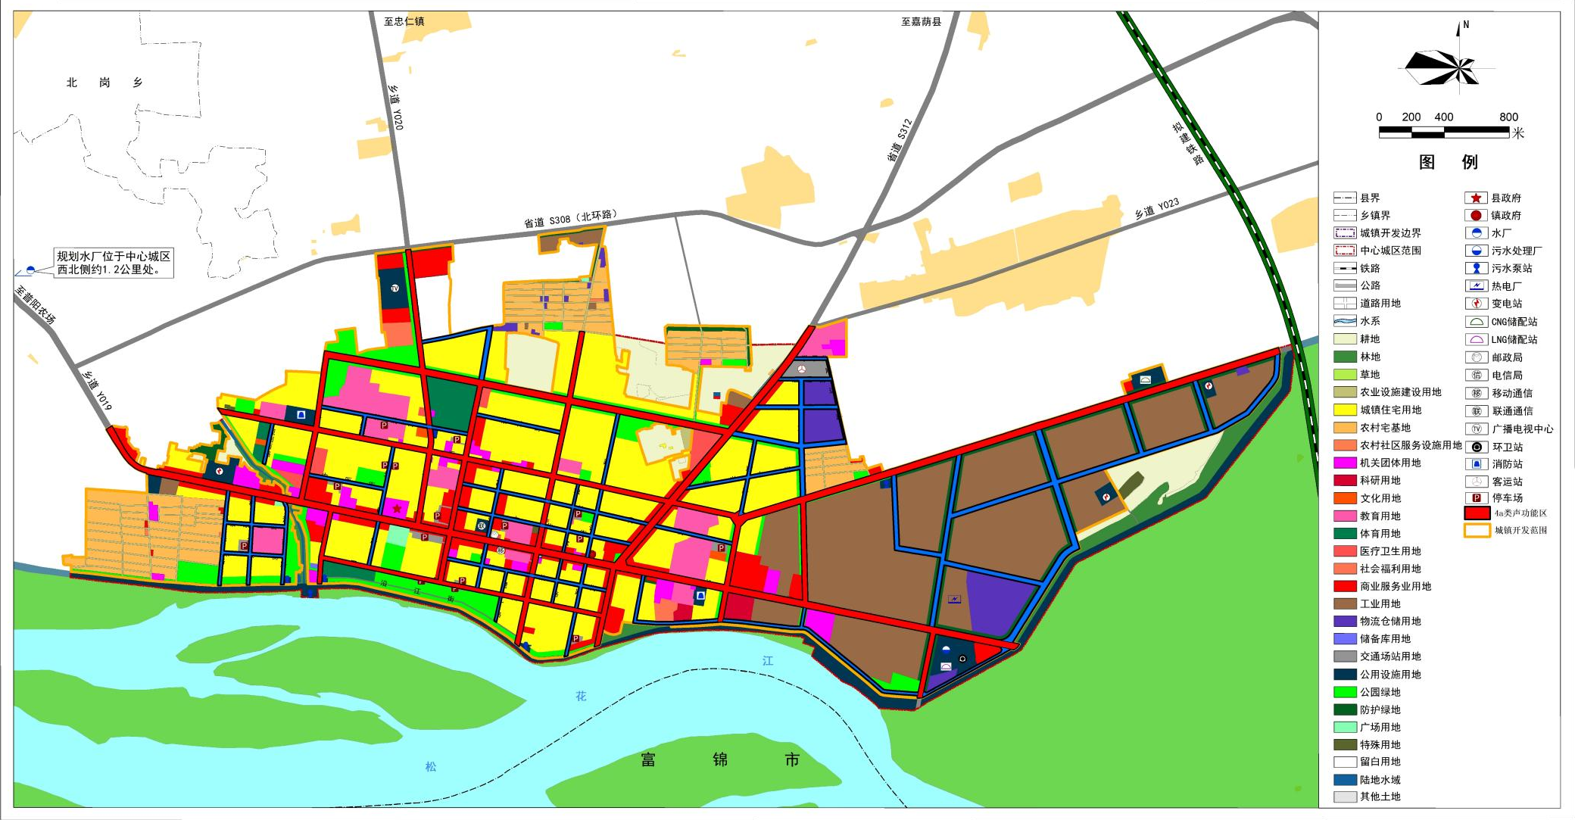
图4-3 交通干线4类区划图

4.3.3 声环境功能区划分结果
以绥滨县国土空间规划为基础，结合绥滨县声环境现状、交通道路网及行政区划等资料，并综合考虑绥滨县未来社会经济发展，按照《声环境功能区划分技术规范》（GB/T15190-2014）要求，最终确定绥滨县中心城区声环境功能区划分结果，具体见表4-7。
表4-7 绥滨县中心城区声环境功能区划方案
类别 | 功能 | 片区（交通干线）名称 | 片区面积（km2） | 片区总面积（km2） | 占区划总面积比例（%）
1类 | 居住、文教、机关为主区域 | 中部生活居住区（除振兴大街－奋斗路－长青街－通达路－通江路－繁荣街－奋斗路－松滨大街－滨北路合围区域） | 1.90 | 2.60 | 27.25
1类 | 居住、文教、机关为主区域 | 西部生活居住区 | 0.70 | 2.60 | 27.25
2类 | 居住、商业、工业混杂区 | 北部混合区 | 0.96 | 1.58 | 16.57
2类 | 居住、商业、工业混杂区 | 中部混合区 | 0.50 | 1.58 | 16.57
2类 | 居住、商业、工业混杂区 | 西部混合区 | 0.12 | 1.58 | 16.57
3类 | 工业生产、仓储物流 | 东部工业区 | 2.58 | 2.66 | 27.88
3类 | 工业生产、仓储物流 | 东北部物流仓储区 | 0.08 | 2.66 | 27.88
4类 | 道路交通干线两侧区域及交通场站 | 4a类：松滨大街、红星大街、通达路、振荣大街、东环路、滨北路、西环路、振兴大街、田丰街、渡口路、东辉路、通江路、向阳路、奋斗路、近河路 | 2.70 | 2.70 | 28.30
合计 |  |  | 9.54 |  | 100
（1）1类标准适用区域
1类声环境功能区适用于以居民住宅、医疗卫生、文化教育、科研设计、行政办公为主要功能的区域。本次划分为中部生活居住区和西部生活居住区两个片区。中部生活居住区（除振兴大街－奋斗路－长青街－通达路－通江路－繁荣街－奋斗路－松滨大街－滨北路合围区域）：红星大街－通达路－运通街－东环路－红星大街（振荣村北）－规划边界（振荣村东）－振荣大街－东辉路－规划边界（沿江街）－规划边界（傲来总干渠东）－规划边界，西部生活居住区：松滨大街－规划边界（傲来总干渠西）－规划边界（傲来村南）－规划边界（傲来村西），总面积为2.60km²。
（2）2类标准适用区域
2类声环境功能区适用于以商业金融、集市贸易为主要功能的区域，或居住、商业、工业混杂，需要维护居住安静的区域，即划分范围内除去1类、3类、4类以外的所有区域均为2类标准适用区，面积约1.58km²。
（3）3类标准适用区域
3类声环境功能区适用于以工业生产、仓储物流为主要功能的区域，本次划分东部工业区：东辉路－振荣大街－规划边界，东北部物流仓储区：规划运通街－顺达路－红星大街－东环路，总面积2.66km²。
（4）4类标准适用区域
4类标准适用区域是城市道路中交通干线两侧区域。4类声功能区面积为2.70km²。
4a类声环境功能区域：
将交通干线边界外一定距离内的区域划分为4a类声环境功能区。距离的确定方法如下：
a）相邻区域为1类声环境功能区，距离为50m；
b）相邻区域为2类声环境功能区，距离为35m；
c）相邻区域为3类声环境功能区，距离为20m；
绥滨县中心城区道路划分明细见表4-8。
表4-8 绥滨县中心城区交通干线明细表
道路类型 | 道路名称
主干路 | 松滨大街、红星大街、通达路、振荣大街、东环路、滨北路、西环路
次干路 | 振兴大街、田丰街、渡口路、东辉路、通江路、向阳路、奋斗路、近河路
绥滨县中心城区声环境功能区划分示意图如图4-4所示。
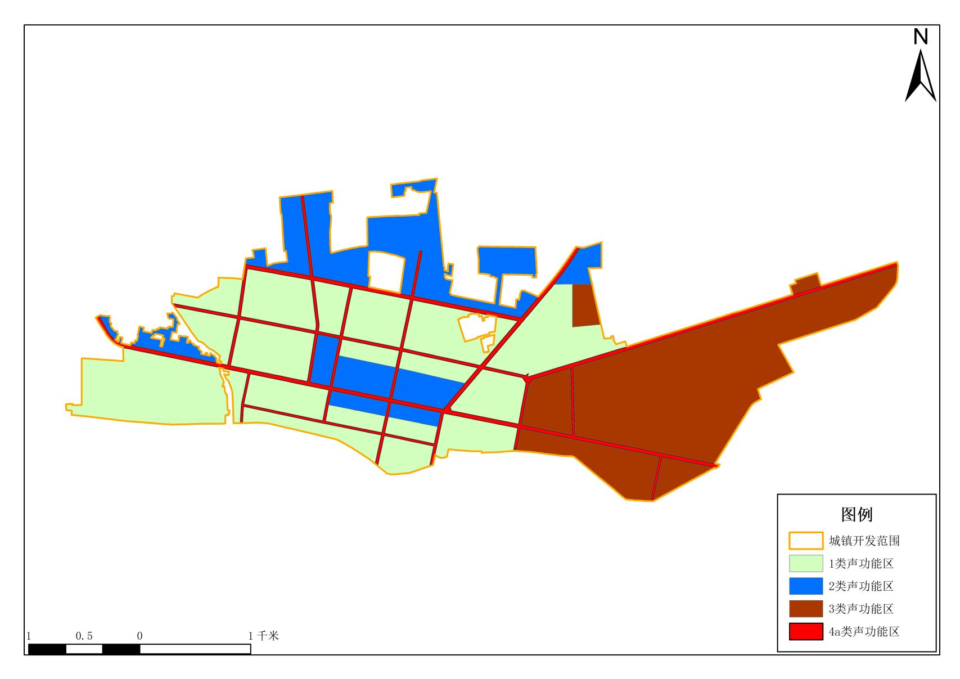
图4-4 绥滨县中心城区声环境功能区划分图

4.3.4 区划结果与说明
结合以上声环境功能区划分析，整合得到绥滨县中心城区声环境功能区划分图，如上图所示。其中浅绿色区域为1类声环境功能区，浅蓝色区域为2类声环境功能区，褐色区域为3类声环境功能区，公路交通干线两侧区域内为4a类声环境功能区。
本区划适用的昼间、夜间时段分别为：昼间6:00～22:00，夜间22:00～次日6:00。

4.4 功能区声环境质量达标情况分析
由监测结果可知，绥滨县中心城区声环境质量昼间、夜间均符合各个功能区的标准要求，本次区划的各功能区达标情况如下表所示：
表4-9 各功能区达标情况表
功能区 |  | 1类 | 2类 | 3类 | 4a类
监测点位（个） |  | 64 | 32 | 21 | 15
达标点位（个） | 昼间 | 64 | 32 | 21 | 15
达标点位（个） | 夜间 | 64 | 32 | 21 | 15
达标率（%） | 昼间 | 100 | 100 | 100 | 100
达标率（%） | 夜间 | 100 | 100 | 100 | 100

4.5 主要存在的问题
（1）监管部门职责界定不清
噪声污染防治涉及多个政府部门，部分地方部门对噪声监管重视程度不足，存在将噪声监管视为生态环境部门专属责任的认识，协同监管机制尚不健全。
（2）全过程防治制度体系尚不完善
当前噪声污染防治仍侧重于末端治理，源头预防的制度建设相对薄弱。例如，在交通设施规划设计与建筑施工过程中，对噪声问题的考量不足。
（3）综合监管能力亟须加强
在科技支撑方面，主要依赖于人工防控，技术防控手段应用不足，施工工地在线监测尚未普及。同时，噪声污染防治工作在重视程度及资源投入等方面，与公众期望存在一定差距。
（4）社会共治潜力尚未充分发掘
噪声问题具有普遍性与多样性特征，其中社会生活噪声占比最高，但目前解决噪声问题过度依赖政府干预，依托社会力量与基层力量解决噪声问题的实践经验较为匮乏。
（5）监测取证面临较大挑战
噪声污染具有瞬时性、局部性及分散性等显著特征，即便接到公众举报，取证工作亦时常面临困难，致使诸多投诉无果而终，或虽暂时解决，却易反复发生。

5 区划可行性分析

5.1 声环境质量现状
绥滨县中心城区声环境各声功能区声环境达标情况较好，1类、2类、3类区及4a类区全部达标；昼间、夜间交通噪声达标情况较好。

5.2 声功能区划分结果
绥滨县中心城区声环境功能区划分范围为行政区划范围，规划城镇建设用地总面积9.54km²。以绥滨县国土空间规划为基础，结合绥滨县声环境现状、交通道路网及行政区划等资料，并综合考虑绥滨县未来社会经济发展，按照《声环境功能区划分技术规范》（GB/T15190-2014）要求，划定绥滨县中心城区声环境功能区划单元。本次声环境功能区划分为4类声环境功能区，其中：
1类声环境功能区适用于以居民住宅、医疗卫生、文化教育、科研设计、行政办公为主要功能的区域。本次划分为中部生活居住区和西部生活居住区两个片区。中部生活居住区（除振兴大街－奋斗路－长青街－通达路－通江路－繁荣街－奋斗路－松滨大街－滨北路合围区域）：红星大街－通达路－运通街－东环路－红星大街（振荣村北）－规划边界（振荣村东）－振荣大街－东辉路－规划边界（沿江街）－规划边界（傲来总干渠东）－规划边界，西部生活居住区：松滨大街－规划边界（傲来总干渠西）－规划边界（傲来村南）－规划边界（傲来村西），总面积为2.60km²，占区划面积的27.25%。
2类声环境功能区适用于以商业金融、集市贸易为主要功能的区域，或居住、商业、工业混杂，需要维护居住安静的区域，即划分范围内除去1类、3类、4类以外的所有区域均为2类标准适用区，总面积约1.58km²，占区划面积的16.57%。
3类声环境功能区适用于以工业生产、仓储物流为主要功能的区域，本次划分城区东部工业区：东辉路－振荣大街－规划边界，物流仓储区：规划运通街－顺达路－红星大街－东环路，总面积2.66km²，占区划面积的27.88%。
4类标准适用区域是城市道路中交通干线两侧区域，包括主干路（松滨大街、红星大街、通达路、振荣大街、东环路、滨北路、西环路）、次干路（振兴大街、田丰街、渡口路、东辉路、通江路、向阳路、奋斗路、近河路），按照声环境功能区划分具体范围，总面积2.70km²，占区划面积的28.30%。

5.3 可行性分析

5.3.1 与城市规划的协调性分析
绥滨县中心城区主要服务功能是生活，其次是生产，目前的用地功能符合国土空间规划和社会经济发展规划要求。根据绥滨县中心城区城市现状布局和总体规划相关内容，本次声环境功能区划范围与之一致，区划工作是以国土空间总体规划为依据，按照区域规划、近期规划和城市规划用地主导功能辅以用地现状与声环境质量水平确定声环境质量功能区，得到最终区划结果。
（1）1类区
本次划分的1类区2个，为生活居住区：红星大街－通达路－运通街－东环路－红星大街（振荣村北）－规划边界（振荣村东）－振荣大街－东辉路－规划边界（沿江街）－规划边界（傲来总干渠东）－规划边界，生活居住区：松滨大街－规划边界（傲来总干渠西）－规划边界（傲来村南）－规划边界（傲来村西），均为居住、办公、学校、公园绿地等用地，有少量的商业金融用地，城市总体规划在1类区范围内没有大的噪声污染源，因此1类区划分与规划相协调，能够满足规划要求。
（2）2类区
本次声环境功能区划分的2类区范围，主要为商业金融等用地，以及部分居住、商业、市政、仓储等混合用地，功能区划分时，充分考虑了城市总体规划的要求，按照城市规划及现状用地类型予以划分，因此2类区与城市规划相协调。
（3）3类区
本次声环境功能区划分的3类区为城区东部工业区：东辉路－振荣大街－规划边界，物流仓储区：规划运通街－顺达路－红星大街－东环路，主要为仓储用地、工业用地，城市总体规划中这些均为工业、仓储用地，因此3类区与城市规划相协调。
（4）4类区
本次声环境功能区划分的4类区为绥滨县中心城区镇内城市道路，按照城市规划及现状用地类型，结合城市道路等级予以划分，城市快速路、城市主干路、城市次干路边界线外一定距离内的区域划分为4a类，因此4类区与城市规划相协调。

5.3.2 区划目标的可达性分析
根据对绥滨县中心城区声环境质量现状调查，绥滨县中心城区昼间和夜间达标率较高，声环境质量较好。1类区昼间、夜间声环境质量达标率均为100%，2类区昼间、夜间声环境质量达标率均为100%，3类区昼间、夜间声环境质量达标率均为100%，4a类区昼间、夜间声环境质量达标率均为100%。
此次对绥滨县中心城区声环境质量现状进行调查，各类声环境功能区均能满足相应的标准要求。因此，本次声环境功能区划在结合国土空间总体规划的前提下，充分考虑了城市声环境质量现状和今后经济社会发展的需要，分析影响区域声环境质量超标的主要因素有交通噪声以及居民生活噪声等。
目前，绥滨县中心城区部分区域声环境质量良好，噪声污染线源与面源相叠加，保证声环境质量完全达标也是一个需要努力的过程；技术的发展和住宅质量能保障绥滨县中心城区人居住宅室内声环境质量达标，不影响人们正常生活及工作。政策导向和管理在环境保护中起着至关重要的作用，良好的政策导向和有效的环境管理会对绥滨县中心城区声环境质量的改善起到至关重要的作用。因此，制定严格的噪声控制政策及声环境管理机制对绥滨县中心城区声环境功能区达标有积极的作用。

5.3.3 环境管理的可操作性分析
本次声环境功能区划分以保证区域内声环境质量、确保区域内的人群健康为目的。其结果与绥滨县中心城区环境管理目标基本一致，范围明确，能够应用于日常声环境管理，满足环境管理要求的深度，具有较强的可操作性。

5.3.4 区划实施可行性分析结论
本次声环境功能区划定结果与国土空间总体规划相协调，1类区多数为规划的居住、学校等用地；2类区为商业金融用地以及以商业为主的商业、居住、市政等混合用地；3类区为工业、仓储用地；4类区为道路两侧区域，具有较强的环境管理可操作性，因此本次声环境功能区划定结果是可行的。

5.4 声环境管理及保护措施
根据绥滨县中心城区目前声环境监测结果，其管理及保护措施应主要从以下几个方面开展。

5.4.1 按照国土空间总体规划，合理分布噪声源
按照绥滨县国土空间总体规划，利用科学手段合理控制噪声源的分布，减少噪声叠加形成噪声污染。

5.4.2 依据相关法律法规，加大重点领域噪声污染防治力度
一是严格执行《工业企业厂界环境噪声排放标准》（GB 12348-2008）要求，加大对工业噪声排放超标污染源的治理力度，查处工业企业噪声排放超标扰民行为。
二是不断加强交通噪声污染防治。全面落实《地面交通噪声污染防治技术政策》，对噪声敏感建筑物集中区域的高架路、快速路、高速公路等道路两边应配套建设隔声屏障，严格实施禁鸣、限行、限速等措施。
三是积极推进社会生活噪声污染防治。严格实施《社会生活环境噪声排放标准》（GB 22337-2008），加大县域内尤其是1类声环境功能区社会生活噪声治理。

5.4.3 完善声环境监测网络，强化监管支撑能力建设
一是完善噪声监测网络。重点噪声污染源应安装噪声自动监测仪器，将监测数据作为执法监管依据。加强噪声污染执法监测能力，加大力度对环境监测和环境监察部门配置相应的噪声现场监测设备和仪器。
二是提高执法监管能力。坚持按年组织开展噪声污染防治相关法规、政策和标准的培训。
三是强化部门协调联动。环保、城管、公安、文化、交通、住建等部门应协调配合，加强噪声防治污染。定期组织联合执法专项行动。

5.4.4 与城市整体建设相衔接，做好宣传教育工作
不断深化信息管理。划定后的声环境功能区应在绥滨县政府网站予以公开。建立环境噪声信息通报制度，区划制定和建设项目审批前应广泛征求相关居民意见，同时大力促进公众参与。广泛宣传噪声污染防治的法律法规和政策，介绍噪声对人体健康危害的知识。

6 结论
按照《声环境功能区划分技术规范》（GB/T 15190-2014）要求，对绥滨县中心城区声环境功能区进行划分。根据现场监测结果，绥滨县中心城区声环境质量较好，各监测点均未超标。
在采取制定噪声控制政策、声环境管理机制等手段后，能够实现绥滨县中心城区各声环境功能区达标，因此本次声环境功能区划定结果是科学的、可行的，可以满足绥滨县中心城区现阶段城镇建设和今后经济社会发展需求。

7 建议
针对绥滨县中心城区声环境现状，结合本次规划方案，为控制噪声污染水平，保障民众日常生活、工作学习等环境的宁静舒适，提出以下建议：
（1）及时调整声环境功能区划分
本次区划工作以国土空间总体规划为依据，随着城市规划的逐步实施，应及时对声环境功能区进行调整。当城市道路等级发生变更时，声环境功能区划应依据实际道路等级进行实时更新。此外，在今后的城市规划和总体设计中，应对各类交通干线和噪声源进行合理布局，对于需要保持安静的区域，如医院、学校、办公楼等，应与交通干线及工业区保持适当距离，以利用环境自然衰减效应降低噪声影响。如在3类声环境功能区内存在学校、医院、居民区等声环境敏感目标，则应按2类声环境功能区进行管理。
（2）编制区域噪声防治规划
通过规划的实施，要求各声环境功能区达到国家规定标准，工业噪声、建筑施工噪声、交通噪声、社会生活噪声污染得到有效控制，城市管理部门应加强对商业活动宣传噪声的控制，在居住区及其附近街道、广场、公园等区域，22:00～次日6:00期间应避免进行产生环境噪声污染、影响周边居民正常休息的商品展示、宣传促销等活动。在其他时间进行商品展示、宣传促销等活动，使用音响器材所产生的环境噪声不得超过相应声环境功能区域环境噪声排放限值。采取有效管控措施后，城市声环境质量有所改善，噪声扰民问题明显缓解，为人民群众营造舒适、安静的生活环境和工作环境，保障广大市民的身体健康。
（3）加强噪声达标区建设
结合绥滨县中心城区的城镇建设和发展规模、城市总体功能布局以及声环境功能区划结果，开展声环境达标区建设工作，保持现有声环境达标区覆盖率。声环境功能区的达标覆盖率的提高需要多个部门协调合作，主要措施有：
①绥滨县中心城区推广机动车“禁鸣”措施，加强禁鸣宣传。通过公共信息平台，给全县司机定期发送禁鸣提示；在交通要道、城市主干道等区域张贴醒目的禁鸣标志；在商场、公交车、宾馆等公共场所张贴统一的静音标志，禁止商家利用高音喇叭进行促销等。
②道路新建、改造时，铺装低噪声路面。施工中的各种大型机械的使用尽量安排在白天工作，若实在需要工作的尽量安排在22:00之前进行。
③加强对沿街流动小贩的整治，避免造成交通拥堵，进而影响声环境质量。
（4）开展“宁静小区”创建活动
在声环境达标区内开展“宁静小区”创建活动。各小区要设立专人负责创建工作，小区配电设施、水泵等公用设施要采取减噪措施，小区居民室内装修要控制作业时间避免噪声扰民，小区居民在室内播放音乐、演奏乐器及各类群众性文体活动适当控制音量，小区内禁止设置高音喇叭和机动车鸣笛，并且制定防止饲养宠物产生的噪声扰民的措施等。
（5）严格建设项目的审批
声环境功能区划是在结合城市用地现状及规划的基础上进行的，对于在1、2类声环境区范围内新建的项目，应严格审批，避免在文教、居住设施旁，建立新的噪声污染源；对于在3类声环境区中原已存在的文教、居住区旁新建项目，应严格审批，尽量使噪声源远离文教、居住区，预留足够的防护距离。
（6）完善噪声投诉与处理工作机制
设立噪声投诉热线及监督处理机构，配置专职人员，依据各部门职权范围，制定高效的处理机制，为居民提供直接联系相关监管部门的渠道，从而确保问题在最短时间内得到妥善解决。

附件1 环保部办公厅印发的《关于加强和规范声环境功能区划分管理工作的通知》（环办大气函﹝2017﹞1709号）
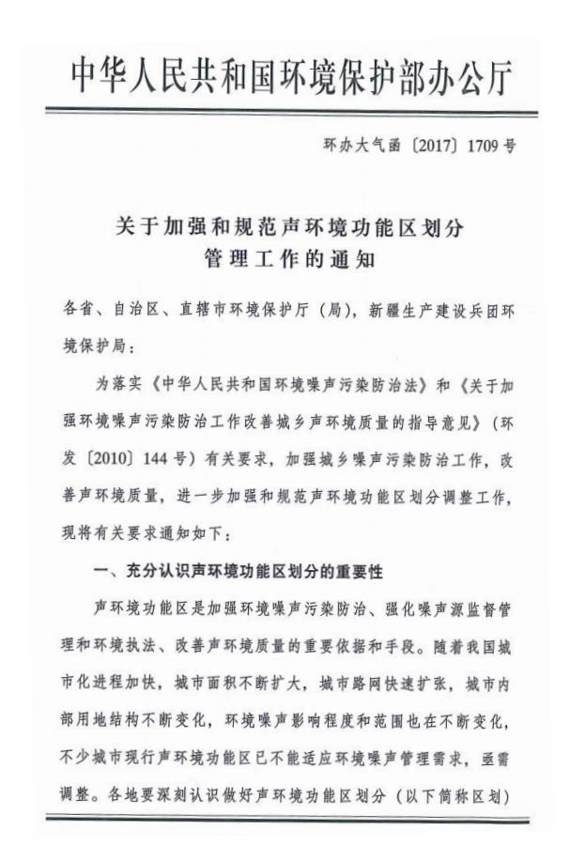
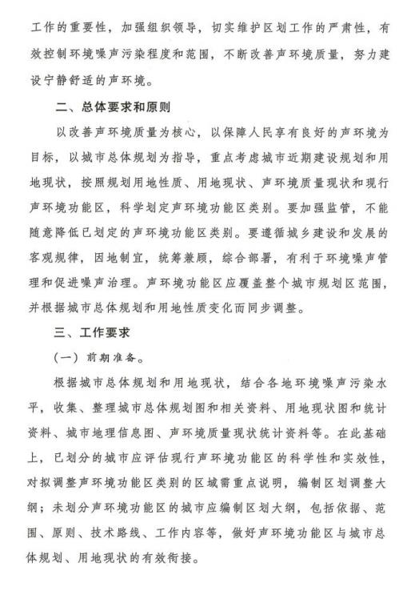
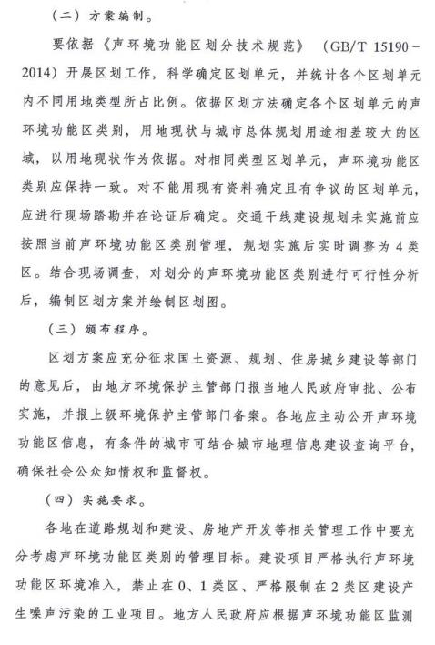
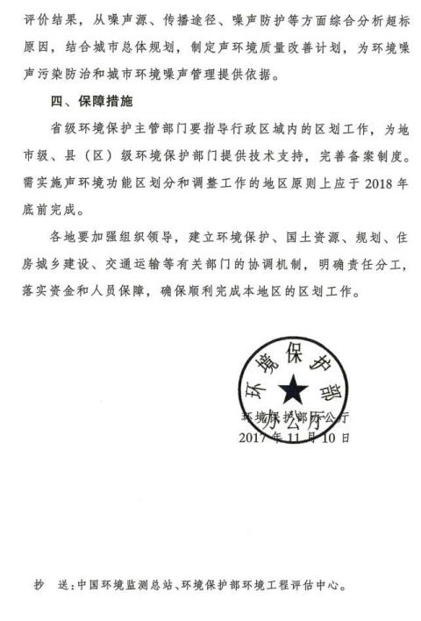

附件2 监测报告
